**UDC**

JGJ

**中华人民共和国行业标准**

**JGJ XXX－20XX**

**备案号J×－20XX**

预应力装配式混凝土框架结构技术标准

Standard for precast concrete frame structure assembled by prestressed tendons

（征求意见稿）

**20x×－××－××发布 20x×－××－××实施**

**中华人民共和国住房和城乡建设部 发布**

**前 言**

根据住房和城乡建设部《关于开展工程建设行业标准<预应力装配式混凝土框架结构技术标准>制订工作的函》（建标标函〔2018〕165号）的要求，标准编制组经广泛调查研究，认真总结实践经验，参考有关国际标准和国外先进标准，并在广泛征求意见的基础上，编制本标准。

本标准的主要技术内容是：基本规定，材料，结构设计，连接设计，预制构件设计，预制构件制作、运输与堆放，结构施工，工程验收及有关附录。

本标准由住房和城乡建设部负责管理，由龙信建设集团有限公司负责具体技术内容的解释。执行过程中如有意见或建议，请寄送龙信建设集团有限公司技术中心（地址：江苏省南通市海门区北京东路1号，邮编：226100）。

本标准主编单位：龙信建设集团有限公司

本标准参编单位：××××××

××××××

××××××

本标准参加单位：××××××

××××××

××××××

本标准主要起草人员：××× ××× ××× ×××

本标准主要审查人员：××× ××× ××× ×××

目 次

1 总则 1

2 术语和符号 3

2.1 术语 3

2.2 符号 3

3 基本规定 7

3.1 设计 7

3.2 施工与验收 7

4 材料 9

4.1 混凝土和钢筋 9

4.2 预应力材料 9

4.3 连接材料 10

4.4 其他材料 11

5 结构设计 13

5.1 一般规定 13

5.2 结构分析 15

5.3 结构性能控制 17

5.4 楼盖结构 17

6 连接设计 19

6.1 一般规定 19

6.2 接缝设计 21

6.3 框架结构 25

6.4 楼盖结构 33

7 预制构件设计 37

7.1 一般规定 37

7.2 施工验算 37

7.3 框架结构构件 38

7.4 楼盖结构构件 42

8 预制构件制作、运输与堆放 47

8.1 一般规定 47

8.2 构件制作 47

8.3 预制构件堆放与运输 49

9 结构施工 51

9.1 一般规定 51

9.2 构件安装 51

9.3 构件连接 53

9.4 预应力施工 54

10 工程验收 57

10.1 一般规定 57

10.2 预制构件 57

10.3 安装与连接 58

附录A 预制梁、预制柱尺寸允许偏差和安装位置允许偏差及检验方法 61

本标准用词说明 67

引用标准名录 68

附：条文说明

# 1 总则

* + 1. 为规范预应力装配式混凝土框架的工程应用，贯彻执行国家的技术经济政策，做到安全适用、技术先进、经济合理，确保质量，制定本规程。
    2. 本规程适用于抗震设防烈度为8度及8度以下地区预应力装配式混凝土框架的设计、施工及验收。
    3. 预应力装配式混凝土框架的设计、施工及验收，除应符合本标准外，尚应符合国家现行有关标准的规定。

# 2 术语和符号

## 2.1 术语

* + 1. **预应力装配式混凝土框架precast concrete frame assembled by prestressed tendons**

全部或部分框架梁、框架柱采用预制混凝土构件，并通过后张预应力筋和耗能钢筋或外置耗能装置连接，形成整体的装配式混凝土框架。简称预应力框架。分为第Ⅰ、Ⅱ和Ⅲ类预应力框架。

* + 1. **第**Ⅰ**类预应力装配式混凝土框架 type** Ⅰ **precast concrete frame assembled by prestressed tendons**

框架梁采用混凝土叠合梁，框架柱采用预制混凝土柱或现浇混凝土柱，并通过后张预应力筋、钢筋机械连接、钢筋套筒灌浆连接和现场后浇混凝土，形成的预应力装配整体式混凝土框架。简称第Ⅰ类预应力框架。

* + 1. **第**Ⅱ**类预应力装配式混凝土框架 type** Ⅱ **precast concrete frame assembled by prestressed tendons**

框架梁采用预制混凝土梁，框架柱采用预制混凝土柱，框架梁端梁面、梁底设置耗能钢筋，耗能钢筋在梁端接缝处设置无粘结段，并通过后张无粘结预应力筋、钢筋机械接头、钢筋套筒灌浆接头、螺栓连接，形成的预应力装配式混凝土框架。简称第Ⅱ类预应力框架。

* + 1. **第**Ⅲ**类预应力装配式混凝土框架 type** Ⅲ **precast concrete frame assembled by prestressed tendons**

框架梁采用预制混凝土梁，框架柱采用预制混凝土柱，梁端设置外置耗能装置或其他构造措施，并通过后张无粘结预应力筋、钢筋套筒灌浆连接，形成的预应力装配式混凝土框架。简称第Ⅲ类预应力框架。

* + 1. **预制混凝土构件 precast concrete component**

在工厂或现场预先制作的混凝土构件。简称预制构件。

* + 1. **后张预应力筋post-tensioned prestressing tendon**

结构构件混凝土达到规定强度后，张拉并用锚具永久锚固的预应力筋。简称预应力筋。

* + 1. **耗能钢筋energy-dissipating reinforcement**

在预应力框架中，通过屈服吸收和耗散地震能量并提供部分受弯承载力，同时满足抗震性能要求的普通钢筋和螺栓。简称耗能钢筋。

* + 1. **外置耗能装置 external energy-dissipating device**

设置在预应力框架梁、框架柱的外侧，通过屈服、摩擦等吸收和耗散地震能量，并提供部分受弯承载力，同时满足抗震性能要求的耗能器。简称耗能装置。

* + 1. **建筑抗震韧性 seismic resilience of building**

建筑在设定水准地震作用后，维持与恢复原有建筑功能的能力。

## 2.2 符号

* + 1. **材料性能**

|  |  |
| --- | --- |
| —— | 预应力筋的弹性模量； |
| —— | 钢筋的弹性模量； |
| —— | 混凝土轴心抗压强度设计值； |
| —— | 预应力筋极限强度标准值； |
| —— | 预应力筋抗拉强度设计值； |
| —— | 钢筋极限强度标准值； |
| —— | 钢筋抗拉强度设计值； |
| —— | 钢筋抗压强度设计值； |
| —— | 钢筋屈服强度标准值； |
| —— | 箍筋抗拉强度设计值； |
| —— | 预应力筋的应力； |
| —— | 预应力筋的有效预应力； |
| —— | 耗能钢筋的应力； |
| —— | 预应力筋应力达到0.95时的应变。 |
|  |  |

* + 1. **作用和作用效应**

|  |  |
| --- | --- |
| —— | 结合面混凝土界面产生的压力； |
| —— | 轴向压力设计值； |
| —— | 在本层楼板重力荷载代表值作用下的柱轴向压力设计值； |
| —— | 预应力筋的总有效预加力； |
| —— | 结合面处受弯承载力； |
| —— | 无粘结预应力筋在结合面处贡献的受弯承载力； |
| —— | 无粘结预应力筋的极限受弯承载力； |
| —— | 耗能钢筋在结合面处贡献的受弯承载力； |
| —— | 耗能钢筋的极限受弯承载力； |
| —— | 截面的极限受弯承载力； |
| —— | 作用组合的效应设计值； |
| —— | 永久荷载标准值在结合面产生的剪力； |
| —— | 梁柱节点核心区组合的剪力设计值； |
| —— | 可变荷载标准值在结合面产生的剪力； |
| —— | 地震设计状况下接缝受剪承载力； |
| —— | 节点左、右等代梁端截面顺时针或反时针方向组合的弯矩设计值之和； |
| —— | 节点左、右梁端截面反时针或顺时针方向实配的正截面抗震受弯承载力所对应的弯矩值之和； |
| —— | 节点上下柱端截面顺时针或反时针方向组合的弯矩设计值之和。 |
|  |  |

* + 1. **几何参数**

|  |  |
| --- | --- |
| —— | 预应力筋截面面积； |
| —— | 普通钢筋截面面积； |
| —— | 配置在同一箍筋间距内的横向钢筋全部截面面积； |
| —— | 梁受压区钢筋合力点至受压边缘的距离； |
| —— | 节点核心区截面有效验算宽度； |
| —— | 向等代框架梁的计算宽度； |
| —— | 耗能钢筋直径； |
| —— | 柱的计算高度； |
| —— | 梁的截面高度； |
| —— | 节点核心区的截面高度； |
| —— | 纵向受拉普通钢筋合力点至截面受压边缘的距离； |
| —— | 邻近结合面处，耗能钢筋无粘结长度； |
| —— | 预应力筋的无粘结长度； |
| —— | 箍筋间距； |
| —— | 等效矩形应力图形的混凝土受压区高度； |
| —— | 极限状态下耗能钢筋伸长值。 |

**3 基本规定**

## 3.1 设计

* + 1. 预应力框架可分为I、II、III等三类。
    2. 预应力框架的框架柱宜为预制通高柱或预制多层柱，框架梁应为预制梁或叠合梁，并应通过梁中后张预应力筋将梁、柱拼接成整体。
    3. 第I类和第II类预应力框架梁柱拼缝处梁的上部和下部均应设置耗能钢筋。梁中预应力筋宜通长布置，第I类预应力框架的预应力筋线型可为直线或曲线，第II类预应力框架的预应力筋线型宜为直线。
    4. 楼盖、屋盖应具有足够的面内刚度和整体性，应采取措施保证楼、屋盖与竖向抗侧力构件的可靠连接。楼盖、屋盖宜采用叠合楼盖、叠合屋盖。当有可靠经验时，对多层结构的楼盖、屋盖也可采用全预制楼盖、屋盖。
    5. 预应力筋的张拉控制应力和预应力损失的计算应按现行国家标准《混凝土结构设计规范》GB 50010的规定计算确定。
    6. 预应力框架应按现行国家规范《工程结构通用规范》GB 55001的规定进行短暂设计状况、持久设计状况、地震设计状况、偶然设计状况的设计，并应符合下列规定：

**1** 各种设计状况均应进行承载能力极限状态设计，持久设计状况尚应进行正常使用极限状态设计。

**2** 进行承载能力极限状态设计时，持久设计状况和短暂设计状况应采用作用的基本组合，偶然设计状况应采用作用的偶然组合，地震设计状况应采用作用的地震组合。

**3** 进行正常使用极限状态设计时，作用组合应符合现行国家标准《混凝土结构设计规范》GB 50010的有关规定。

* + 1. 当预应力框架采用抗震性能化设计时，应符合现行国家标准《建筑抗震设计规范》GB 50011的规定。当采用新型节点形式时，宜进行抗震性能试验验证。
    2. 采用预应力框架的结构宜进行抗震韧性设计。抗震韧性设计的评价应符合现行国家标准《建筑抗震韧性评价标准》GB/T 38491的规定。
    3. 采用预应力框架的结构宜进行防连续倒塌设计。

## 3.2 施工与验收

* + 1. 预制构件制作前，应由建设单位或工程总承包单位组织设计单位、生产企业、施工单位、监理单位进行设计文件交底和图纸会审。
    2. 对预制构件在制作、运输和吊装过程中产生的外观缺陷和超过尺寸允许偏差的构件，应及时进行修补，并重新检查验收。
    3. 对预制构件，在堆放、运输和吊装过程中应做好成品保护。
    4. 采用预应力框架的结构工程，可划分为预制构件、支架、钢筋、预应力、混凝土和装配式结构等分项工程。各分项工程可根据与生产和施工方式相一致且便于控制施工质量的原则，按进场批次、工作班、楼层、结构缝或施工段划分为若干检验批。
    5. 预应力装配式混凝土框架结构工程施工质量验收合格应符合下列规定：

**1** 所含分项工程质量验收应合格；

**2** 质量控制资料应完整且符合要求；

**3** 观感质量验收应合格；

**4** 结构性能检验及实体检验结果应符合要求。

* + 1. 对第II类和第III类预应力框架的预应力筋，宜进行长期应力监测。
    2. 对预制通高柱或预制多层柱，宜进行垂直度施工监测。

# 4 材料

## 4.1 混凝土和钢筋

* + 1. 混凝土、钢筋和钢材的力学性能指标和耐久性要求等应符合现行国家标准《混凝土结构设计规范》GB 50010和《钢结构设计标准》GB 50017的规定。
    2. 预制构件的混凝土强度等级不宜低于C30；预应力混凝土预制构件的混凝土强度等级不宜低于C40，且不应低于C30；现浇混凝土的强度等级不应低于C25。
    3. 钢筋的选用应符合现行国家标准《混凝土结构设计规范》GB 50010的规定。普通钢筋采用套筒灌浆连接和浆锚搭接连接时，钢筋应采用热轧带肋钢筋。
    4. 第I类预应力框架的纵向受力普通钢筋和第II类预应力框架的耗能钢筋应采用HRB400E和HRB500E钢筋，其抗震性能指标应符合下列规定：

**1** 钢筋的抗拉强度实测值与屈服强度实测值的比值不应小于1.25；

**2** 钢筋的屈服强度实测值与屈服强度标准值的比值不应大于1.30；

**3** 钢筋最大拉力下的总伸长率实测值不应小于9%。

## 4.2 预应力材料

* + 1. 预应力筋宜采用极限强度标准值为1860MPa的低松弛钢绞线，其性能应符合现行国家标准《预应力混凝土用钢绞线》GB/T 5224的规定。无粘结预应力筋尚应符合现行行业标准《无粘结预应力钢绞线》JG/T 161的规定。
    2. 预应力筋用锚具、夹具和连接器的性能，应符合现行国家标准《预应力筋用锚具、夹具和连接器》GB/T 14370的有关规定，其工程应用尚应符合现行行业标准《预应力筋用锚具、夹具和连接器应用技术规程》JGJ 85的有关规定。
    3. 预应力筋-锚具组装件的锚固性能应符合下列规定：

**1** 预应力钢筋用锚具的静载锚固性能应符合现行国家标准《预应力筋用锚具、夹具和连接器》GB/T 14370的规定。

**2** 无粘结预应力筋-锚具组装件的抗震周期荷载试验及端部锚固区的承载力、构造及锚具防护要求应符合现行行业标准《无粘结预应力混凝土结构技术规程》JGJ 92的规定。

* + 1. 后张预应力成孔管道的性能应符合现行行业标准《预应力混凝土用金属波纹管》JG 225和《预应力混凝土桥梁用塑料波纹管》JT/T 529的规定。
    2. 配制有粘结预应力孔道灌浆料水泥浆的水泥、水及外加剂除应符合国家现行有关标准的规定外，尚应符合下列规定：

**1** 宜采用普通硅酸盐水泥或硅酸盐水泥；

**2** 拌合用水和掺和的外加剂中不应含有对预应力筋或水泥有害的成分。

* + 1. 有粘结预应力孔道灌浆用水泥浆应符合下列规定：

**1** 采用普通灌浆工艺时，稠度宜控制在12s～20s，采用真空灌浆工艺时，稠度宜控制在18s～25s；

**2** 水灰比不应大于0.45；

**3** 3h自由泌水率宜为0，且不应大于1%，泌水应在24h内全部被水泥浆吸收；

**4** 24h自由膨胀率，采用普通灌浆工艺时不应大于6%；采用真空灌浆工艺时不应大于3%；

**5**  水泥浆中氯离子含量不应超过水泥质量的0.06%；

**6** 28d标准养护的边长为70.7mm的立方体水泥浆试块抗压强度不应低于30MPa；

**7** 稠度、泌水率及自由膨胀率的试验方法应符合现行国家标准《预应力孔道灌浆剂》GB/T 25182的规定。

注：**1** 一组水泥浆试块由6个试块组成；

**2** 抗压强度为一组试块的平均值，当一组试块中抗压强度最大值或最小值与平均值相差超过20%时，应取中间4个试块强度的平均值。

## 4.3 连接材料

* + 1. 梁柱接缝和耗能钢筋孔道宜采用相同灌浆料，并应符合下列规定：

**1** 灌浆料的强度等级值*f*g应大于预制梁、预制柱混凝土强度等级值的较大值，且其差值不宜大于10MPa；

**2** 灌浆料宜掺加纤维，纤维可采用钢纤维，也可采用有机合成纤维，纤维体积配筋率不宜小于0.1%；

**3** 灌浆料应采用补偿收缩水泥基灌浆料，灌浆料的泌水率、流动度、竖向膨胀率、早期抗压强度和氯离子含量等应符合表4.3.1的要求，且应符合现行国家标准《水泥基灌浆材料应用技术规程》GB/T 50448的规定；

**4** 灌浆料抗压强度标准试件尺寸应采用100mm×100mm×100mm。

表4.3.1 梁柱接缝和耗能钢筋孔道用灌浆料性能要求

| 项目 | | 性能指标 | 试验方法标准 |
| --- | --- | --- | --- |
| 泌水率（%） | | 0 | 《普通混凝土拌合物性能试验方法标准》GB/T 50080 |
| 流动度（mm） | 初始值 | ≥200 | 《水泥基灌浆材料应用技术规范》GB/T 50448 |
| 30min保留值 | ≥150 |
| 竖向膨胀率（%） | 3h | ≥0.02 | 《水泥基灌浆材料应用技术规范》GB/T 50448 |
| 抗压强度（MPa） | 1d | ≥0.50*f*g | 《水泥基灌浆材料应用技术规范》GB/T 50448 |
| 3d | ≥0.75*f*g |
| 氯离子含量（%） | | ≤0.06 | 《混凝土外加剂匀质性试验方法》GB/T 8077 |

* + 1. 竖向预制构件底部接缝采用坐浆时，坐浆料的性能指标应符合表4.3.3的规定。

表4.3.3 坐浆料性能要求

|  |  |  |  |
| --- | --- | --- | --- |
| 项目 |  | 性能指标 | 试验方法标准 |
| 胶砂流动度（mm） | 初始 | ≥150 | 《水泥胶砂流动度测定方法》GB/T 2419 |
| 30min | ≥140 |
| 泌水率（%） | | 0 | 《普通混凝土拌合物性能试验方法标准》GB/T 50080 |
| 初凝时间 | | ≥2h | 《建筑砂浆基本性能试验方法标准》JGJ/T 70 |
| 抗压强度（MPa） | 1d | ≥30 | 《水泥胶砂强度试验（ISO法）》GB/T 17671 |
| 3d | ≥40 |
| 28d | ≥50 |
| 氯离子含量（%） | | ≤0.06 | 《混凝土外加剂匀质性试验方法》GB/T 8077 |

* + 1. 钢筋套筒灌浆连接接头采用的套筒应符合现行行业标准《钢筋连接用灌浆套筒》JG/T 398的规定；钢筋套筒灌浆连接接头采用的灌浆料应符合现行行业标准《钢筋连接用套筒灌浆料》JG/T 408的规定。
    2. 钢筋锚固板的材料应符合现行行业标准《钢筋锚固板应用技术规程》JGJ 256的规定。
    3. 受力预埋件的锚板及锚筋材料应符合现行国家标准《混凝土结构设计规范》GB 50010的有关规定。专用预埋件及连接件材料应符合国家现行相关标准的规定。

## 4.4 其他材料

* + 1. 预制构件的吊环应采用未经冷加工的HPB300级钢筋或Q235B圆钢制作。吊装用内埋式螺母或吊杆的材料应符合国家现行相关标准的规定。
    2. 采用无国家现行标准的专用材料或产品时，材料或产品应符合企业标准的规定。

# 5 结构设计

## 5.1 一般规定

* + 1. 采用预应力框架的房屋的最大适用高度应满足表5.1.1的要求；当房屋高度超过表5.1.1的数值时，应进行专门研究和论证，并应采取有效的加强措施。

表5.1.1 预应力框架房屋的最大适用高度（m）

|  |  |  |  |  |
| --- | --- | --- | --- | --- |
| 结构体系 | 抗震设防烈度 | | | |
| 6度 | 7度 | 8度  （0.20g） | 8度（0.30g） |
| 预应力框架结构 | 60 | 50 | 40 | 30 |
| 预应力框架-抗震墙结构 | 130 | 120 | 100 | 80 |
| 预应力框架-核心筒结构 | 150 | 130 | 100 | 90 |
| 预应力框架-支撑结构 | 95 | 85 | 70 | 55 |

注：房屋高度指室外地面到主要屋面的高度，不包括局部突出屋顶的部分。

* + 1. 采用预应力框架的高层房屋结构高宽比不宜超过表5.1.2的数值。

表5.1.2 采用预应力框架的高层房屋适用的最大高宽比

|  |  |  |
| --- | --- | --- |
| 结构类型 | 抗震设防烈度 | |
| 6度、7度 | 8度 |
| 预应力框架结构 | 4 | 3 |
| 预应力框架-抗震墙结构  预应力框架-支撑结构 | 6 | 5 |
| 预应力框架-核心筒结构 | 7 | 6 |

* + 1. 采用预应力框架的结构抗震等级应符合下列规定：

**1** 丙类结构中，采用第Ⅰ类预应力框架时，框架的抗震等级应按表5.1.3确定。

**2** 丙类结构中，采用第Ⅱ类和第Ⅲ类预应力框架时，框架柱及梁柱节点的抗震等级应按表5.1.3确定，框架梁的抗震等级可取为四级。

**3**其他抗震设防类别和特殊场地类别下的建筑中的预应力框架的抗震等级应符合国家现行标准《建筑抗震设计规范》GB 50011和《高层建筑混凝土结构技术规程》JGJ 3中对抗震措施进行调整的规定。

**4** 结构中剪力墙、核心筒及支撑的抗震等级应符合国家现行标准《建筑抗震设计规范》GB 50011和《高层建筑混凝土结构技术规程》JGJ 3中的规定。

表5.1.3 丙类建筑中第I类框架抗震等级

|  |  |  |  |  |  |  |  |  |  |  |
| --- | --- | --- | --- | --- | --- | --- | --- | --- | --- | --- |
| 结构类型 | | | 抗震设防烈度 | | | | | | | |
| 6度 | | 7度 | | | 8度 | | |
| 第I类框架 | 预应力框架结构 | 高度（m） | ≤24 | 24~60 | ≤24 | | 25~50 | ≤24 | 25~40 | |
| 框架 | 四 | 三 | 三 | | 二 | 二 | 一 | |
| 大跨度框架 | 三 | | 二 | | | 一 | | |
| 预应力框架-剪力墙结构 | 高度（m） | ≤60 | 60~130 | ≤24 | 25~60 | 61~120 | ≤24 | 25~60 | 61~100 |
| 框架 | 四 | 三 | 四 | 三 | 二 | 三 | 二 | 一 |
| 预应力框架-核心筒结构 | 框架 | 三 | | 二 | | | 一 | | |
| 预应力框架-支撑结构 | 高度（m） | ≤24 | 24~60 | ≤24 | | 25~50 | ≤24 | 25~40 | |
| 与支撑相连的框架 | 三 | 二 | 二 | | 一 | 一 | 特一 | |
| 其他框架 | 四 | 三 | 三 | | 二 | 二 | 一 | |

注：大跨度框架指跨度不小于18m的框架。

* + 1. 结构布置应符合下列规定：

**1** 平面形状宜简单、规则、对称，质量、刚度分布宜均匀；

**2** 结构竖向布置应连续、均匀，应避免抗侧力结构的侧向刚度和承载力沿竖向突变；

**3** 不应采用严重不规则的结构方案，不应在转换部位中采用预应力框架结构；

**4** 结构中双向均应布置框架，且宜采用同一类框架。

* + 1. 预应力框架-剪力墙和预应力框架-核心筒结构中，剪力墙及核心筒应采用现浇结构；外框架应有足够刚度，确保结构具有明显的双重抗侧力体系特征结构中连接框架和剪力墙（核心筒）的梁可采用非预应力梁，且梁端可设置为铰节点。
    2. 预应力框架-支撑结构的布置应符合现行国家标准《建筑抗震设计规范》GB 50011的要求。采用第Ⅱ类预应力框架-支撑结构时，宜采用具有耗能能力的支撑构件。
    3. 当房屋高度、高宽比等不符合本标准的规定或者抗震设防标准有特殊要求时，可按国家现行标准《建筑抗震设计规范》GB 50011和《高层建筑混凝土结构技术规程》JGJ 3的有关规定进行结构抗震性能设计。
    4. 当采用本标准未规定的预应力框架类型时，应对结构体系进行专项论证，可采用分析方法或试验方法对结构整体及关键连接节点的性能进行复核。
    5. 在地震作用效应和重力荷载效应组合下，当符合下列3款之一时，无粘结预应力筋可在抗震等级为二级、三级、四级框架梁中应用；当符合1、2款要求之一时，无粘结预应力筋方可在悬臂梁中应用。

**1** 框架梁端部截面及悬臂梁根部截面由非预应力钢筋承担的弯矩设计值，不应小于组合弯矩设计值的50%；

**2** 预应力筋仅用于满足构件的挠度和裂缝要求；

**3** 设有抗震墙或筒体，且在规定的水平地震作用下，底层框架承担的地震倾覆力矩应小于总地震倾覆力矩的50%。

* + 1. 对第Ⅱ类预应力框架，楼、屋面的结构布置应对梁柱接缝处的承载力和刚度产生不利影响，且不宜在梁柱接缝处引起扭转效应。

## 5.2 结构分析

（Ⅰ）弹性分析

* + 1. 采用预应力框架的结构在预应力、竖向荷载、风荷载及多遇地震作用下，结构承载能力极限状态和正常使用极限状态的作用效应分析宜采用弹性分析方法，并应考虑次内力的影响。
    2. 在预应力、持久竖向荷载、风荷载及多遇地震作用下，采用预应力框架的结构可采用与现浇预应力混凝土结构相同的方法进行结构整体内力分析、位移计算；计算模型中框架梁柱节点可假定为刚性节点。
    3. 结构整体弹性分析时，可根据实际情况采用刚性楼板假定或弹性楼板假定。当采用刚性楼板假定时，梁刚度增大系数可根据翼缘情况近似取1.3~2.0；当采用弹性楼板假定时，应考虑梁与弹性板变形协调。
    4. 竖向荷载作用下，可对梁端负弯矩进行调幅，调幅系数可取0.8。
    5. 结构内力和变形计算时，应计入填充墙对结构刚度的影响。当采用轻质墙板填充墙时，可采用周期折减的方法考虑其对结构刚度的影响；对于框架结构，周期折减系数可取0.7~0.9；对于框架-剪力墙和框架-核心筒结构，周期折减系数可取0.8~0.9。

（II）预应力作用效应

* + 1. 采用预应力框架的结构，相应的次弯矩、次剪力及次轴力等应参与组合计算；在设计中宜采取避免或减少支座、柱、墙、板等构件约束对框架梁预应力作用效应产生不利影响的措施。预应力作用分项系数应符合下列规定：

**1** 各种设计状况的正常使用极限状态计算时，预应力作用分项系数应取为1.0；

**2** 持久设计状况和地震设计状况的承载能力极限状态计算时，次内力对结构有利时，其分项系数应取为1.0，对结构不利时，其分项系数应取为1.3。

**3** 短暂设计状况和偶然设计状况的承载能力极限状态计算时，预应力作用分项系数应取为1.0。

* + 1. 可采用预应力等效荷载进行预应力作用效应分析，等效荷载的确定应符合下列规定：

**1** 可采用有效预加力，根据预应力筋几何线形计算确定；有效预加力应取为有效预应力乘以预应力筋的面积。

**2** 对短暂设计状况，有效预应力应取为张拉控制应力减去第一批预应力损失值；对持久设计状况、偶然设计状况和地震设计状况，有效预应力应取为张拉控制应力减去第一批和第二批预应力损失值之和。

**3** 可采用预应力构件的毛截面确定截面的几何特征参数。

* + 1. 承载能力极限状态计算时，预应力作用效应宜计入预应力增量。采用无粘结预应力筋的预应力框架，也可不计预应力增量的影响。

（III）地震作用

* + 1. 采用预应力框架的结构，其地震作用分析应符合国家现行标准《建筑抗震设计规范》GB 50011和《预应力混凝土结构抗震设计标准》JGJ/T 140的规定。
    2. 预应力混凝土结构部分的阻尼比可采用0.03。结构的等效阻尼比可按钢筋混凝土结构部分和预应力混凝土结构部分在整个结构总变形能所占的比例进行折算。
    3. 各项预应力混凝土结构构件的承载力抗震调整系数，除另有规定外，应按表5.2.11取用；当仅计算竖向地震作用时，均应取为1.0。

表5.2.11 承载力抗震调整系数

|  |  |  |
| --- | --- | --- |
| 结构构件 | 受力状态 |  |
| 梁 | 受弯 | 0.75 |
| 轴压比小于0.15的柱 | 偏压 | 0.75 |
| 轴压比不小于0.15的柱 | 偏压 | 0.80 |
| 抗震墙 | 偏压 | 0.85 |
| 框架节点 | 受剪 | 0.85 |
| 各类构件 | 受剪、偏拉 | 0.85 |
| 局部受压构件 | 局部受压 | 1.00 |

（Ⅳ）弹塑性分析

* + 1. 符合下列三款之一时，结构应进行罕遇地震作用下的弹塑性分析，结果应满足本规程第5.3节的要求：

**1** 当按本标准第5.1.7条的规定应进行性能化设计时；

**2** 当结构中采用第Ⅱ类框架，且结构高度的超出表5.2.11中的规定时。

表5.2.11 采用第Ⅱ类框架时应进行弹塑性分析房屋高度

|  |  |  |  |
| --- | --- | --- | --- |
| 抗震设防烈度 | 6度 | 7度 | 8度 |
| 房屋高度（m） | 22 | 18 | 15 |

* + 1. 采用预应力框架的结构，进行罕遇地震作用下的弹塑性分析时应符合下列规定：

**1** 可采用静力弹塑性分析方法或者动力弹塑性分析方法；

**2** 地震作用应符合现行国家标准《建筑与市政工程抗震通用规范》GB55002和《建筑抗震设计规范》GB 50011的规定；当采用动力弹塑性时程分析时，地震波的选择应符合现行国家标准《建筑抗震设计规范》GB 50011中的规定；

**3** 第Ⅰ类预应力框架可按照现浇混凝土结构进行模拟；

**4** 第Ⅱ类预应力框架结构分析模型中，梁柱节点处的分析模型应能准确的模拟梁柱接缝的弯矩-转角行为，梁柱接缝的竖向滑移可忽略；

**5** 构件的材性、几何尺寸、配筋等应按实际情况取值；

**6** 应考虑材料非线性行为，宜考虑几何非线性影响；

**7** 结构阻尼比可取为0.05。

（Ⅴ）抗连续倒塌分析

* + 1. 预应力框架的抗连续倒塌可采用局部加强法、拉结构件法或拆除构件法分析设计，并应符合现行国家规范《混凝土结构设计规范》GB 50010的规定。

## 5.3 结构性能控制

* + 1. 在风荷载或多遇地震作用下，结构楼层内最大的弹性层间位移应符合下式规定：

 （5.3.1）

式中：——楼层内最大弹性层间位移；

——弹性层间位移角限值，应按表5.3.1采用；

——层高。

表5.3.1 弹性层间位移角限值

|  |  |
| --- | --- |
| 结构类型 |  |
| 第Ⅰ类预应力框架结构、框架支撑结构 | 1/550 |
| 框架-剪力墙结构、框架-核心筒结构 | 1/800 |
| 第Ⅱ类预应力框架结构、框架支撑结构 | 1/400 |

* + 1. 在罕遇地震作用下，结构薄弱层（部位）弹塑性层间位移应符合下式规定：

 （5.3.2）

式中：——弹塑性层间位移；

——弹塑性层间位移角限值，应按表5.3.2采用；

——层高。

表5.3.2 弹塑性层间位移角限值

|  |  |
| --- | --- |
| 结构类别 |  |
| 框架结构、框架—支撑结构 | 1/50 |
| 框架-剪力墙结构、框架-核心筒结构 | 1/100 |

* + 1. 对第Ⅱ类预应力框架，罕遇地震作用下框架梁柱接缝的转动角度不应大于0.035。

## 5.4 楼盖结构

* + 1. 对于第Ⅱ类预应力框架结构，楼、屋面板与柱交界处宜断开。
    2. 楼盖应符合下列规定：

**1** 高层结构中宜采用叠合楼板；

**2** 屋面层和平面受力复杂的楼层宜采用现浇楼板，当采用叠合楼板时，楼板的后浇混凝土叠合层厚度不应小于100mm，且后浇层内应采用双向通长配筋，钢筋直径不宜小于8mm，间距不宜大于200mm。

**3** 多层结构中，除屋面外可采用全预制楼板，并应符合本规程第6章中的相关规定。

**6 连接设计**

**6.1 一般规定**

* + 1. 预应力框架的节点和接缝应受力明确、构造可靠，并应能满足承载力、延性、耗能、耐久性和防火等要求。
    2. 预应力框架节点核心区进行截面抗震验算时，可计入总有效预加力的影响；预应力筋穿过框架节点核心区时，应计入预应力孔道削弱核心区有效面积的影响。
    3. 预应力框架中的上下预制柱之间的纵向钢筋连接宜采用钢筋套筒灌浆连接，也可采用螺栓连接；预制柱与基础可采用杯口连接；当有可靠经验时，也可采用后张预应力筋连接。预制柱的连接应符合下列规定：

1. 当采用钢筋套筒灌浆连接时，应符合现行行业标准《钢筋套筒灌浆连接应用技术规程》JGJ 355的规定；
2. 当采用螺栓连接时，螺栓连接器和螺栓应采用配套专用定型产品，专用定型产品应符合国家现行有关标准及产品技术手册的有关规定；
3. 当采用杯口基础连接时，应符合国家现行标准《建筑与市政地基基础通用规范》GB 55007和《建筑地基基础设计规范》GB 50007的规定。
   * 1. 预应力框架的锚固区节点应符合下列规定：
4. 后张预应力筋的锚具不宜设置在梁柱节点核心区，且不宜设置在梁端箍筋加密区；当锚具设置在节点核心区时，应考虑锚具对受剪截面产生削弱的不利影响。
5. 预应力筋端部锚固区的承载力、构造及锚具防护要求应符合国家现行标准《混凝土结构设计规范》GB 50010和《预应力筋用锚具、夹具和连接器应用技术规程》JGJ 85的规定。
6. 当采用无粘结预应力筋时，尚应满足现行行业标准《无粘结预应力混凝土结构技术规程》JGJ 92的规定。
   * 1. 构件正截面的受压边缘混凝土压应力、不同位置处纵向受力普通钢筋的拉应力及预应力筋应力宜按下列假定计算：
7. 截面应变保持平面。
8. 不考虑受拉区混凝土的抗拉强度。
9. 混凝土受压应力应变关系，对承载能力极限状态，按现行国家标准《混凝土结构设计规范》GB 50010确定；对正常使用极限状态，取为三角形，且其斜率取为混凝土弹性模量的0.6倍。
10. 普通纵向钢筋的应变和应力应符合下列规定：
11. 正截面受弯极限承载能力状态下，钢筋的极限拉应变取为0.01；
12. 正截面受弯极限承载能力状态下，钢筋的应力取钢筋应变与其弹性模量的乘积，但其值应按下式计算：

 （6.1.5-1）

1. 对第Ⅱ类预应力框架的梁柱接缝处耗能钢筋应力尚应按下列公式计算：

当时：

 （6.1.5-2）

当时：

 （6.1.5-3）

1. 预应力筋的应力应符合下列规定：
2. 预应力筋的应力取预应力筋应变与其弹性模量的乘积，但其值应按下式计算：

 （6.1.5-4）

1. 对第Ⅰ类预应力框架的无粘结预应力矩形截面梁，在进行截面的极限承载力计算时，无粘结预应力筋的应力设计值尚宜按下列公式计算：

 （6.1.5-5）

 （6.1.5-6）

 （6.1.5-7）

1. 对第II类和第III类预应力框架，无粘结预应力筋得应力取值应符合下列规定：

 （6.1.5-8）

当时：

 （6.1.5-9）

当时：

 （6.1.5-10）

|  |  |  |
| --- | --- | --- |
| 式中：、—— | | 第*i*层耗能钢筋、预应力筋的应力（），正值代表拉应力，负值代表压应力； |
|  | —— | 第*i*层预应力筋的截面重心处混凝土法向应力等于零时的预应力筋应力（），按国家标准《混凝土结构设计规范》GB 50010-2010公式（10.1.6-3）或公式（10.1.6-6）计算； |
|  | —— | 无粘结预应力筋的应力设计值（）； |
|  | —— | 扣除全部预应力损失后，无粘结预应力筋的有效预应力（）； |
|  | —— | 无粘结预应力筋中的预应力增量（）； |
|  | —— | 无粘结预应力筋的应力（）； |
|  | —— | 无粘结预应力筋的张拉控制应力（）； |
|  | 、—— | 普通钢筋、无粘结预应力筋应变； |
|  | 、—— | 普通钢筋、预应力筋抗拉强度设计值（），按国家标准《混凝土结构设计规范》GB 50010-2010表4.2.3-1、表4.2.3-2采用； |
|  | 、—— | 普通钢筋、预应力筋抗压强度设计值（），按国家标准《混凝土结构设计规范》GB 50010-2010表4.2.3-1、表4.2.3-2采用； |
|  | —— | 普通钢筋的屈服强度标准值、极限强度标准值（）； |
|  | —— | 综合配筋特征值，不宜大于0.4；对于连续梁，取各跨内支座和跨中截面综合配筋特征值的平均值； |
|  | —— | 无粘结预应力筋的截面面积（mm2）； |
|  | —— | 受弯构件截面高度（mm）； |
|  | —— | 无粘结预应力筋合力点至截面受压边缘的距离（mm）； |
|  | —— | 连续无粘结预应力筋两个锚固端间的总长度（mm）； |
|  | —— | 与相关的由荷载最不利布置图确定的荷载跨长度之和（mm）； |
|  | —— | 无粘结预应力筋的弹性模量（）； |
|  | —— | 无粘结预应力筋极限强度标准值（）； |
|  | —— | 预应力筋应力比例极限标准值系数，取。 |

**6.2 接缝设计**

* + 1. 预应力框架梁柱连接接缝处的预制梁端及预制柱侧应设抗剪键槽（图6.2.1），并应符合下列规定：

1. 键槽可为贯通截面，当不贯通时槽口距离截面边缘不宜小于50mm；
2. 键槽深度不宜小于30mm，键槽高度不宜小于深度的3倍且不宜大于深度的10倍；
3. 键槽端部斜面倾角不宜大于；
4. 键槽间距与键槽高度宜相等；
5. 键槽高度之和不应小于结合面高度的1/2。

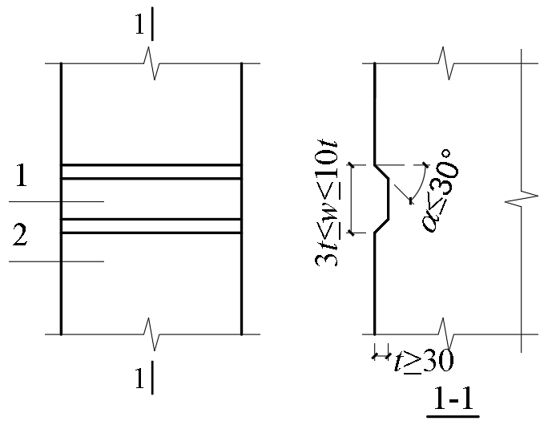 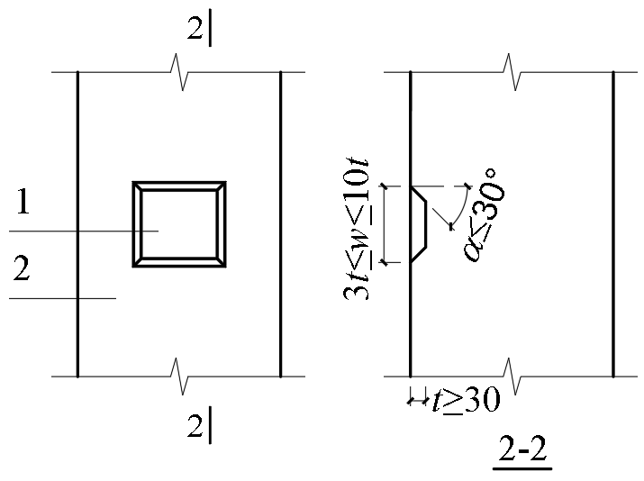

（a）键槽贯通 （b）键槽不贯通

**图6.2.1 接缝处的预制梁端及预制柱侧键槽**

1—键槽；2—梁端面或柱侧面

* + 1. 第II类预应力框架梁柱接缝宽度不宜大于30mm。

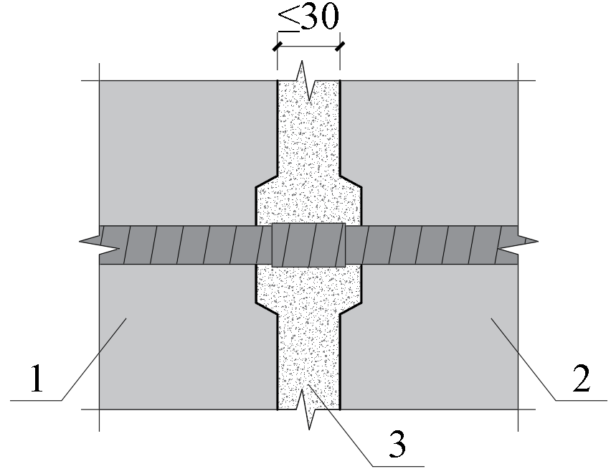

图1 梁柱接缝宽度示意

1—预制柱；2—预制梁；3—接缝

* + 1. 对预应力框架梁端接缝，当剪跨比不大于1.0时，应验算其受剪承载力。接缝受剪承载力可按下列公式计算：

1. 持久设计状况、短暂设计状况

 （6.2.3-1）

1. 地震设计状况

 （6.2.3-2）

1. 偶然设计状况

 （6.2.3-3）

|  |  |
| --- | --- |
| 式中： —— | 结构重要性系数。在持久设计状况和短暂设计状况下，对安全等级为一级、二级的结构构件，应分别取不小于1.1、1.0；对地震设计状况下应取1.0。对参与组合的预应力作用效应项，当预应力作用效应对承载力有利时，结构重要性系数应取1.0。 |
| —— | 承载力抗震调整系数，取。 |
| —— | 持久设计状况、短暂设计状况下按作用基本组合计算的接缝剪力设计值（N）。 |
| —— | 地震设计状况下按作用地震组合计算的接缝剪力设计值（N）。 |
| —— | 偶然设计状况下按作用标准组合计算的接缝剪力设计值（N）。 |
| —— | 持久设计状况和短暂设计状况下，作用于接缝的轴力设计值，压为正、拉为负（N）。 |
| —— | 地震设计状况下，作用于接缝的轴力设计值，压为正、拉为负（N）。 |
| —— | 偶然设计状况下，作用于接缝的轴力标准值，压为正、拉为负（N）。 |
| —— | 接缝面积（mm2）。 |
| *A*sd—— | 垂直穿过接缝且有可靠锚固的纵向普通钢筋，不计入用于抗弯的受拉钢筋（mm2）。 |
| —— | 接缝两侧构件混凝土抗压强度设计值、标准值的较小值（N/mm2）。 |

* + 1. 对预应力框架梁端接缝，当剪跨比大于1.0时，应验算其正截面压弯剪复合受力的承载力，并应符合下列规定：

1. 持久设计状况、短暂设计状况下，矩形正截面压弯剪复合受力的承载力应按下列公式确定（图6.2.4）：

 （6.2.4-1）

 （6.2.4-2）

 （6.2.4-3）

混凝土受压区高度按下列公式计算：

 （6.2.4-4）

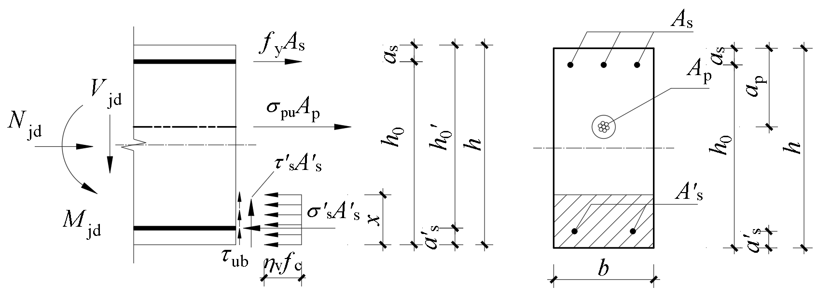

**图6.2.4 矩形正截面压弯剪复合受力的承载力计算简图**

1. 地震设计状况下，矩形正截面压弯剪复合受力的承载力应按下列公式确定：

 （6.2.4-5）

 （6.2.4-6）

混凝土受压区高度按下列公式计算：

 （6.2.4-7）

1. 偶然设计状况下，矩形正截面压弯剪复合受力的承载力应按下列公式确定：

 （6.2.4-8）

 （6.2.4-9）

混凝土受压区高度按下列公式计算：

 （6.2.4-10）

1. 持久设计状况、短暂设计状况、地震设计状况下，混凝土受压区的剪应力、纵向受压钢筋的压应力和剪应力应符合下列规定：
2. 混凝土受压区的剪应力按下列公式确定：

 （6.2.4-11）

1. 当受压区高度符合下列要求时

 （6.2.4-12）

纵向受压钢筋中的压应力和剪应力可取为：

 （6.2.4-13）

 （6.2.4-14）

1. 当受压区高度符合下列要求时

 （6.2.4-15）

纵向受压钢筋中的压应力和剪应力可取为：

 （6.2.4-16）

 （6.2.4-17）

1. 偶然设计状况下，混凝土受压区的剪应力、纵向受压钢筋的压应力和剪应力可按式（6.2.3-7）~（6.2.3-13）计算，其中、、应分别取为、、。

|  |  |  |
| --- | --- | --- |
| 式中： | —— | 持久设计状况、短暂设计状况下按作用基本组合计算的接缝弯矩设计值（）； |
| —— | | 地震设计状况下按作用地震组合计算的接缝弯矩设计值（）； |
| —— | | 偶然设计状况下按作用标准组合计算的接缝弯矩设计值（）； |
| —— | | 梁柱接缝受弯承载力（）； |
|  | —— | 计入受压区受剪力影响的混凝土轴心抗压强度折减系数，当时，取； |
|  | —— | 剪力对截面混凝土受压区极限压应变修正系数，取0.8； |
|  | —— | 系数，取； |
|  | —— | 系数，按现行国家标准《混凝土结构设计规范》GB 50010的规定计算确定； |
| 、—— | | 截面宽度、高度（mm）； |
|  | —— | 截面有效高度（mm），即纵向普通受拉钢筋合力点至截面远边的距离； |
|  | —— | 纵向普通受压钢筋合力点至截面远边的距离（mm）； |
|  | —— | 等效矩形应力图形的混凝土受压区高度（mm）； |
| 、—— | | 受拉区、受压区纵向普通钢筋合力点至截面受压边缘的距离（mm）； |
| 、—— | | 受拉区、受压区纵向普通钢筋的截面面积（mm2）； |
| 、—— | | 纵向普通受压钢筋中的压应力和剪应力（N/mm2）； |
|  | —— | 纵向普通钢筋抗压强度设计值（N/mm2）； |
|  | —— | 混凝土受压区的剪应力（N/mm2）； |
|  | —— | 非均匀受压时的混凝土极限压应变，按现行国家标准《混凝土结构设计规范》GB 50010的规定计算确定。 |

* + 1. 第II类预应力框架中，在地震设计状况下，梁柱接缝处预应力筋的受弯承载力和截面的受弯承载力应符合下列规定：

 （6.2.5-1）

 （6.2.5-2）

|  |  |
| --- | --- |
| 式中：—— | 梁柱接缝处预应力筋的极限受弯承载力（）。 |

* + 1. 对第II类预应力框架中，在持久设计状况的正常使用极限状态下，当裂缝控制等级为三级时，梁柱接缝尚应符合下列规定：

 （6.2.6）

|  |  |  |
| --- | --- | --- |
| 式中： | —— | 准永久组合下验算受拉边缘的混凝土法向拉应力值（N/mm2）； |
|  | —— | 扣除全部预应力损失后在验算受拉边缘的混凝土预压应力（N/mm2），按现行国家标准《混凝土结构设计规范》GB 50010规定计算确定； |
|  | —— | 裂缝闭合系数，取和的较小值； |
|  | —— | 由荷载标准组合下产生的裂缝在荷载准永久组合下要求闭合的系数； |
|  | —— | 由50年一遇的地震作用组合（按《规范》GB 50011的地震作用基本组合式取分项系数为1.0，且不计风载确定）下产生的裂缝在荷载准永久组合下要求闭合的系数。 |

* + 1. 采用螺栓连接的柱脚与基础的接缝受弯承载力计算应符合下列规定：

1. 持久设计状况下，可将连接螺栓作为受拉钢筋，按现行国家标准《混凝土结构设计规范》GB 50010的有关规定计算正截面受弯承载力。混凝土强度取柱及接缝灌浆材料受压强度的较小值。
2. 短暂设计状况的施工验算下，当灌浆料未达到设计强度时，可根据两节螺栓抗拉、压力和轴向间距确定正截面受弯承载力。
   * 1. 螺栓连接柱脚的抗剪承载力可按下式计算：

 （6.2.8）

|  |  |  |
| --- | --- | --- |
| 式中： | —— | 采用螺栓连接的柱脚抗剪承载力（N）； |
|  | —— | 受压侧螺栓数量； |
|  | —— | 单个螺栓抗剪承载力设计值（N）； |
|  | —— | 柱底钢板和灌浆层之间的摩擦系数，一般取0.20； |
|  | —— | 柱轴力（N），压力取正，拉力取0。 |

**6.3 框架结构**

（I）第I类预应力框架

1. 第I类预应力框架的框架梁梁端，应符合下列规定：
2. 计入受压普通钢筋作用的梁端截面混凝土受压区高度与有效高度之比值，一级抗震等级不应大于0.25，二、三级抗震等级不应大于0.35。
3. 按普通钢筋抗拉强度设计值换算得全部纵向受拉钢筋配筋率不宜大于2.5%。
4. 梁端截面预应力筋强度比宜符合下列要求：

 （6.3.1-1）

1. 梁端截面的底部和顶部纵向普通钢筋截面面积的比值，应符合下列规定：

一级抗震等级：  （6.3.1-2）

二级、三级抗震等级：  （6.3.1-3）

梁端截面底部纵向普通钢筋配筋率尚不应小于0.25%，且钢筋直径不宜大于25mm。

1. 第I类预应力框架的框架节点可为后浇混凝土，也可为预制混凝土，并应符合下列规定：
2. 框架节点的性能和配筋构造应符合国家现行标准《混凝土结构设计规范》GB 50010、《装配式混凝土建筑技术标准》GB/T 51231、《装配式混凝土结构技术规程》JGJ 1和《预应力混凝土结构抗震设计标准》JGJ/T 140的规定。
3. 框架中间层中间节点处，梁面、梁底纵向普通钢筋和预应力筋应贯穿节点；框架节点处预应力筋线形宜为水平直线。
4. 当框架节点为后浇混凝土时，尚应符合下列规定（图6.3.2a）：
5. 梁底纵向普通钢筋应在框架节点锚固，当梁底纵向普通钢筋不满足直锚要求时，宜采用锚固板锚固；钢筋锚固长度应符合现行国家标准《混凝土结构设计规范》GB 50010的规定；当采用锚固板锚固时，应符合现行行业标准《钢筋锚固板应用技术规程》JGJ 256的规定。
6. 框架梁端箍筋加密区箍筋可采用整体封闭箍，也可采用组合封闭箍，一、二级抗震等级宜采用整体封闭箍；采用组合封闭箍时，应符合现行行业标准《装配式混凝土结构技术规程》JGJ 1的规定。
7. 框架柱宜采用钢筋套筒灌浆连接。
8. 当框架节点为预制混凝土时，尚应符合下列规定：
9. 梁内和柱内的梁面纵向普通钢筋宜采用钢筋机械连接（图6.3.2b），也可在框架柱预留孔道后贯穿节点；梁内梁面纵向普通钢筋与梁内梁面纵向普通钢筋宜为一体，也可采用焊接、搭接和钢筋机械连接，但应在1.5倍梁高范围外连接。
10. 梁内和柱内的梁底纵向普通钢筋宜采用钢筋机械连接，也可在框架柱预留孔道后贯穿节点或采用梁靴-螺栓连接（图6.3.2c）。

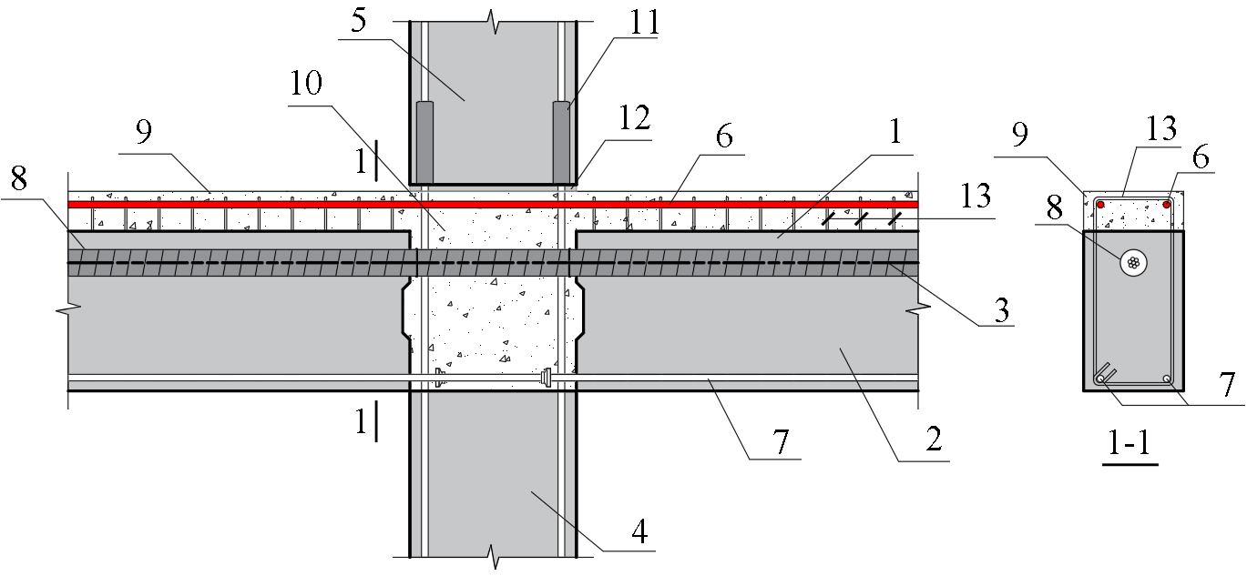

（a）后浇混凝土框架节点

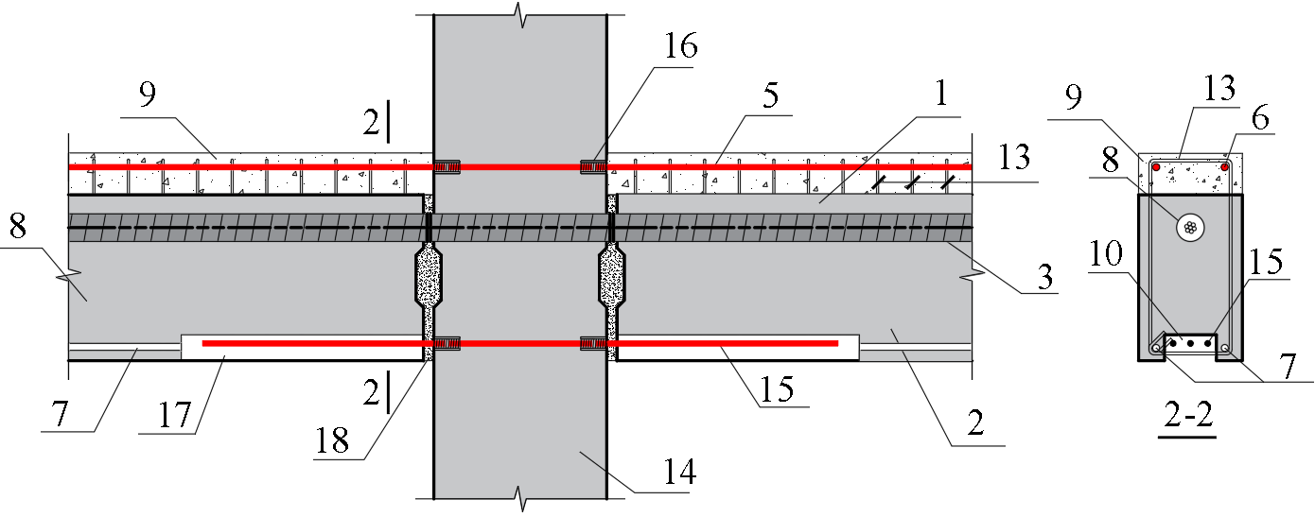

（b）预制混凝土框架节点（作法一）

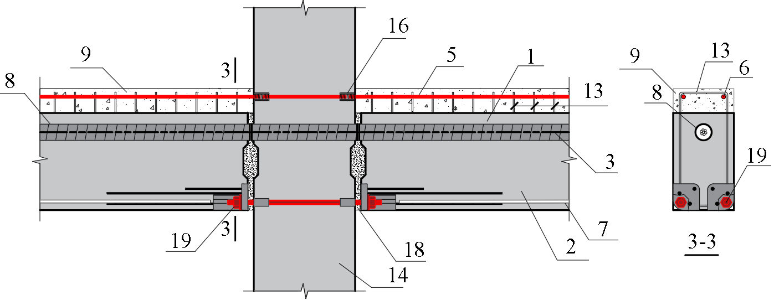

（c）预制混凝土框架节点（作法二）

**图6.3.2 第I类预应力框架节点示意**

1—叠合梁；2—预制梁部分；3—预应力筋；4—预制下柱；5—预制上柱；6—梁上部纵筋；7—梁下部纵筋；8—梁内预埋波纹管孔道；9—叠合层；10—后浇混凝土节点；11—钢筋套筒灌浆连接；12—接缝填充；13—箍筋；14—预制柱；15—耗能钢筋；16—钢筋机械接头连接；17—留设槽口；18—灌浆接缝；19—梁靴螺栓连接

（II）第II类预应力框架

1. 第II类预应力框架的框架梁应符合下列规定：
2. 应为预制混凝土梁，并应采取保证与楼盖可靠连接的措施。
3. 预应力筋宜采用直线形式，且宜设置在梁截面的中心位置，单束预应力筋孔道应穿过梁的中轴线，双束预应力筋孔道应靠近并对称于梁的中轴线。
4. 梁面宜设置后浇混凝土层，并应符合下列规定（图6.3.3）：
5. 后浇混凝土层厚度不应小于60mm；
6. 后浇混凝土层内宜设置倒U型附加箍筋，且附加箍筋直径不应小于6mm，在预制混凝土梁内锚固长度不应小于15*d*，附加箍筋间距不宜小于200mm，此处*d*为附加箍筋直径；
7. 后浇混凝土层内应配置构造纵向钢筋，构造纵向钢筋数量不应少于2根，其直径不应小于10mm，宜采用HRB400钢筋和HRB500钢筋。

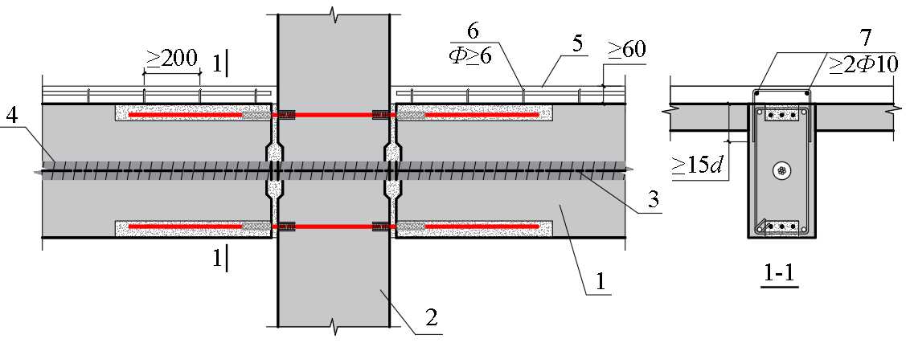

**图6.3.3 第II类预应力框架**

1—预制梁；2—预制柱；3—预应力筋；4—预埋波纹管孔道；5—后浇混凝土层；6—附加倒U形箍筋；7—附加纵筋

1. 第II类预应力框架的框架节点应为预制混凝土，框架梁梁端的耗能钢筋应符合下列规定：
2. 顶部和底部耗能钢筋的截面面积之比值宜为1.0，其直径不应大于25mm且不应大于框架柱截面高度的1/25。
3. 框架中间层中间节点处，梁面、梁底耗能钢筋应贯穿节点；耗能钢筋的锚固应符合现行国家标准《混凝土结构设计规范》GB 50010的规定。
4. 梁内耗能钢筋净距不宜小于其直径，也可采用并筋形式，并筋应按单根等效钢筋进行计算，等效钢筋的等效直径应按截面面积相等的原则换算确定。
5. 耗能钢筋可通过预留槽口或预埋孔道放置，并应符合下列规定：

1）预留槽口或预埋孔道的长度应根据耗能钢筋的加工和安装精度合理确定公差；

2）预留槽口或预埋孔道的横截面面积不宜小于其内耗能钢筋总面积的3.0~4.0倍；

3）当采用预留槽口时，槽口距梁边距离不应小于50mm。

4）预制梁梁端预留槽口时应考虑施工安装的操作性。耗能钢筋安装后，槽口应采用不低于构件混凝土强度的水泥基浆料封堵。

1. 在临近接缝处，耗能钢筋宜设无粘结段，无粘结段长度应根据计算确定，不宜小于2*d*b，且不宜小于50mm，此处*d*b为耗能钢筋的直径。
2. 梁内和柱内的耗能钢筋宜采用钢筋机械连接（图6.3.4a），也可在框架柱预埋孔道后贯穿节点（图6.3.4b）或采用梁靴-螺栓连接（图6.3.4c）。

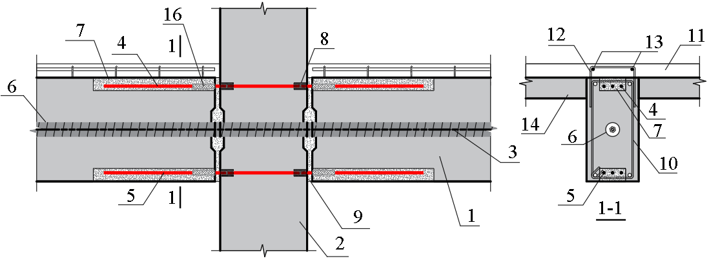

（a）耗能钢筋采用钢筋机械连接

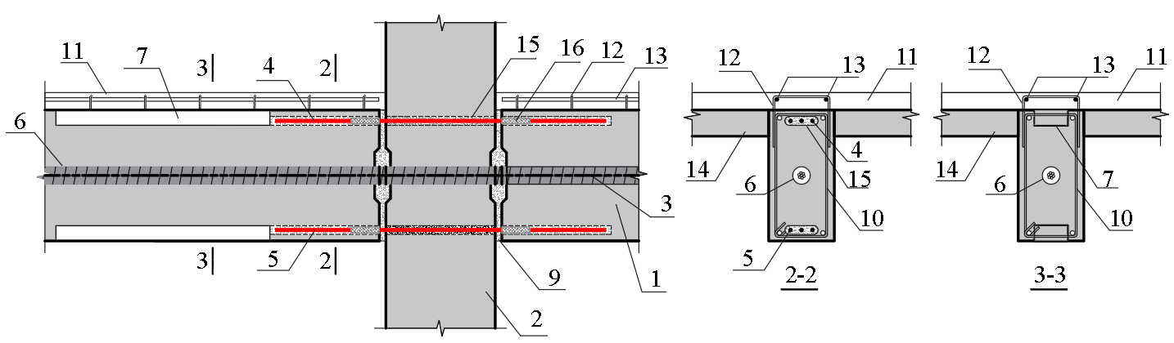

（b）耗能钢筋通过预留孔道贯穿节点

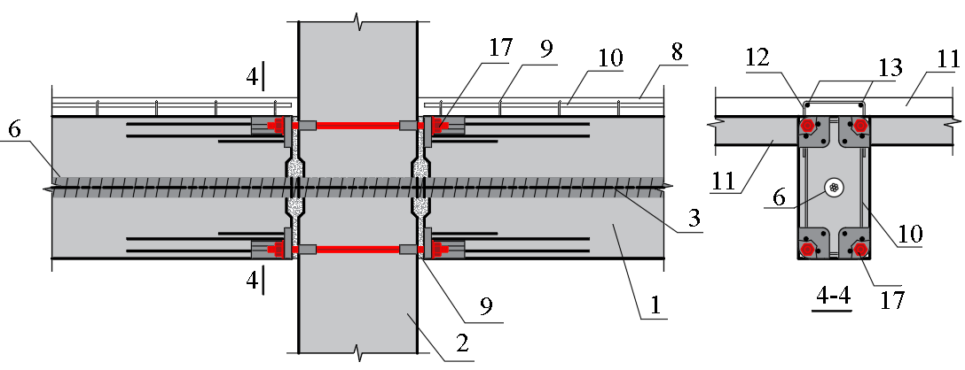

（c）耗能钢筋采用梁靴-螺栓连接

**图6.3.4 第Ⅱ类预应力框架的预制混凝土节点**

1—预制梁；2—预制柱；3—预应力筋；4—梁顶耗能钢筋；5—梁底耗能钢筋；6—梁内预埋波纹管孔道；7—留设槽口；8—钢筋机械接头连接；9—灌浆接缝；10—箍筋；11—叠合层；12—附加倒U形箍筋；13—附加纵筋；14—预制板或叠合板；15—耗能钢筋预留孔道；16—耗能钢筋无粘结段；17—梁靴螺栓连接

1. 第II类预应力框架中，预应力筋的张拉控制应力不应小于0.4，其有效预应力尚应符合下式规定：

 （6.3.6）

|  |  |
| --- | --- |
| 式中：—— | 无粘结预应力筋的弹性模量（N/mm2）； |
| —— | 无粘结预应力筋在接缝张开时的附加应变，可按本标准第6.3.7条计算，计算时结合面转动角度*θ*应取为0.02。 |

1. 第II类预应力框架中，位移极限状态下，耗能钢筋应变和无粘结预应力筋在结合面缝隙张开时的附加应变应根据平面变形假定按下列公式计算（图6.3.7）：

 （6.3.7-1）

 （6.3.7-2）

 （6.3.7-3）

 （6.3.7-4）

 （6.3.7-5）

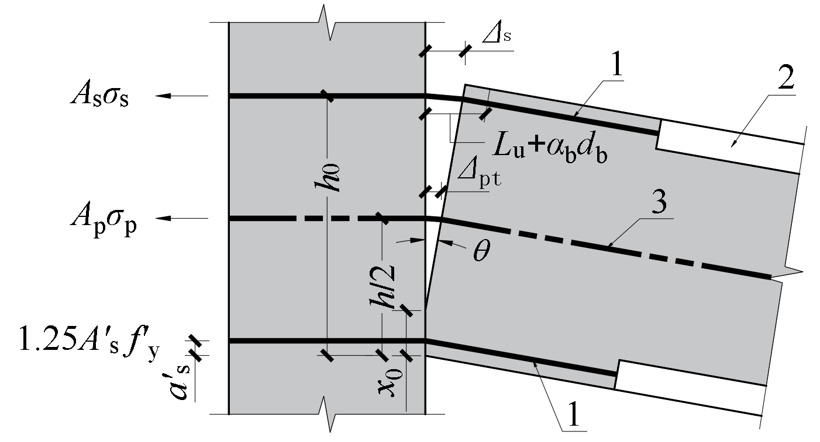

|  |  |
| --- | --- |
| **图6.3.7 梁柱交界面的变形示意** | |
| 1—耗能钢筋；2—导槽；3—无粘结预应力筋 | |
| 式中：—— | 沿梁方向无粘结预应力筋长度范围内梁柱结合面开合缝隙数量。 | |
| —— | 预应力筋的无粘结长度，后张预应力筋在锚具之间均为无粘结时，可取锚具之间的距离（mm）。 | |
| —— | 结合面的转动角度（rad）。 | |
| —— | 中和轴高度调整系数，混凝土强度等级不超过C50时，取为0.8；混凝土强度等级为C80时，取为0.74；其间按线性内插法确定。 | |
| —— | 极限状态下耗能钢筋的伸长值（mm）。 | |
| —— | 邻近结合面处，耗能钢筋的无粘结长度（mm）。 | |
| —— | 耗能钢筋直径（mm）。 | |
| —— | 耗能钢筋应变渗透系数，对HRB400和HRB500级钢筋，分别取为4.0和5.0。 | |
| —— | 梁截面受压区高度（mm）。 | |
| —— | 耗能受拉钢筋到梁截面受压边缘的距离（mm）。 | |
| —— | 预应力筋的应力（N/mm2），应按本标准第6.1.5条计算。 | |
| —— | 耗能钢筋的应力（N/mm2），应按本标准第6.1.5条计算。 | |

1. 第II类预应力框架中，位移极限状态下，无粘结预应力全装配混凝土框架中，耗能钢筋应变和无粘结预应力筋的总应变应符合下列规定：

 （6.3.8-1）

 （6.3.8-2）

 （6.3.8-3）

|  |  |
| --- | --- |
| 式中：—— | 耗能钢筋的应变，按本标准第6.3.7条计算，计算时结合面转动角度*θ*取0.035； |
| —— | 无粘结预应力筋应力达到0.95*f*stk时的应变； |
| —— | 无粘结预应力筋在结合面缝隙张开时的附加应变，按照本标准6.3.7条计算，计算时结合面转动角度*θ*取0.035。 |

1. 第II类预应力框架中，框架柱的承载力计算和构造要求除应符合现行国家标准《混凝土结构设计规范》GB 50010的规定外，柱端弯矩设计值和柱剪力设计值尚应符合下列公式规定：

 （6.3.9-1）

 （6.3.9-2）

|  |  |  |
| --- | --- | --- |
| 式中： | —— | 节点上、下柱端截面顺时针或反时针方向组合的弯矩设计直之和，上、下柱端的弯矩设计值可按弹性分析分配； |
|  | —— | 节点左、右梁端截面极限受弯承载力之和； |
|  | —— | 框架柱的剪力设计值； |
| 、—— | | 框架柱上、下端按实配钢筋截面面积和材料强度标准值，且考虑承载力抗震调整系数计算的正截面抗震受弯承载力所对应的弯矩值； |
| —— | | 柱的净高。 |

1. 第II类预应力框架中，框架梁的承载力计算和构造要求除应符合现行国家标准《混凝土结构设计规范》GB 50010的规定外，其考虑地震组合的梁端剪力设计值尚应符合下式规定：

 （6.3.10）

|  |  |  |
| --- | --- | --- |
| 式中： | —— | 考虑地震组合的梁端剪力设计值； |
| 、—— | | 框架梁左、右端截面极限受弯承载力； |
| —— | | 框架梁的净宽； |
| *V*Gb—— | | 考虑地震组合时重力荷载代表值产生的剪力设计值，按现行国家标准《混凝土结构设计规范》GB 50010的规定计算。 |

1. 第II类预应力框架中，应进行梁柱节点核心区抗震受剪承载力计算，节点构造措施应符合现行国家标准《建筑抗震设计规范》GB 50011的规定。在计算节点核心区截面抗震受剪承载力时，节点核心区的截面有限计算宽度应扣除预留孔道的宽度，且不应计入正交梁的约束影响系数和预应力筋总有效预加力的影响。节点核心区的剪力设计值应符合下列公式规定：

其他层节点：  （6.3.11-1）

顶层节点：  （6.3.11-2）

|  |  |
| --- | --- |
| 式中：—— | 梁柱节点核心区组合的剪力设计值； |
| —— | 梁截面的有效高度，节点两侧梁截面有效高度不等时可采用平均值； |
| —— | 梁受压钢筋合力点至受压边缘的距离； |
| —— | 柱的计算高度，可采用节点上、下柱反弯点之间的距离； |
| —— | 梁的截面高度，节点两侧梁截面高度不等时可采用平均值。 |

（III）第III类预应力框架

1. 第III类预应力框架应进行结构抗震性能化设计，其抗震性能化设计宜符合表6.3.12的规定。

表6.3.12 第III类预应力框架的抗震性能目标

|  |  |  |
| --- | --- | --- |
| 设防水准 | 设防目标 | 性能目标 |
| 多遇地震 | 完全使用 | 结构和非结构构件无损伤 |
| 基本地震 | 震后立即恢复使用 | 地震时结构和非结构构件可以随主体结构变形，但无塑性变形 |
| 罕遇地震 | 可更换、可修复 | 地震时结构整体变形较大，但残余变形小于限定值 |
| 极罕遇地震 | 不倒塌、无死亡 | 结构整体或局部不倒塌，无人员死亡 |

1. 第III类预应力框架的框架梁应符合下列规定：
2. 应为预制混凝土梁，并应采取保证与楼盖可靠连接的措施。
3. 预应力筋的合力中心宜位于预制混凝土梁的中心。
4. 第III类预应力框架应配置外置式耗能器（图6.3.13），耗能器可为角钢耗能器、摩擦钢板耗能器、耗能棒、腹板摩擦耗能器等。耗能器的性能应符合国家现行相关标准的规定。耗能器与预应力框架应有可靠连接。

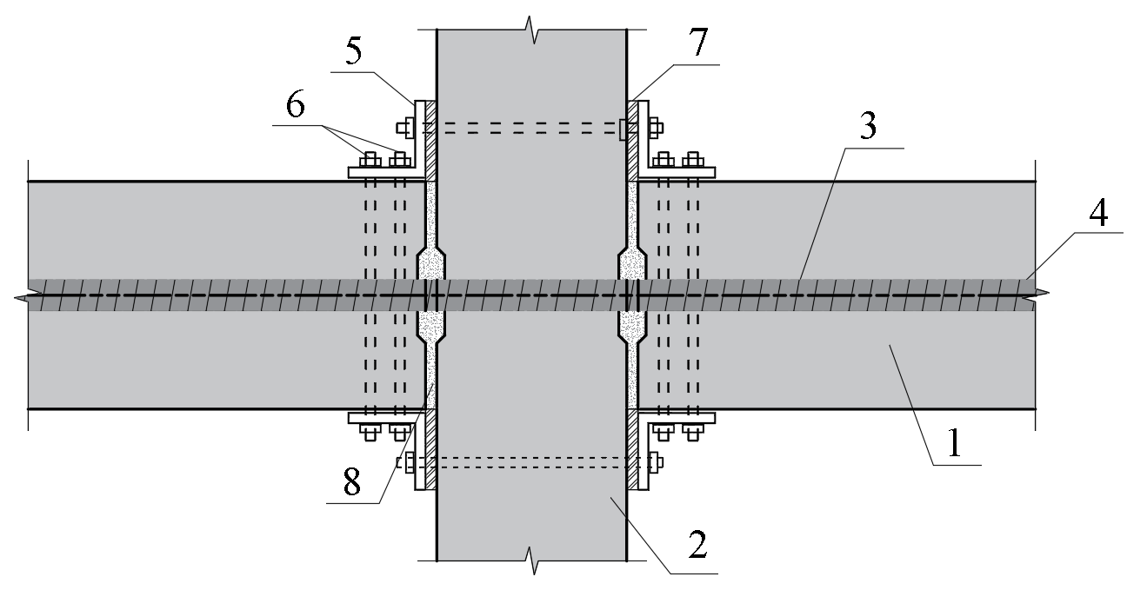

（a）角钢耗能器

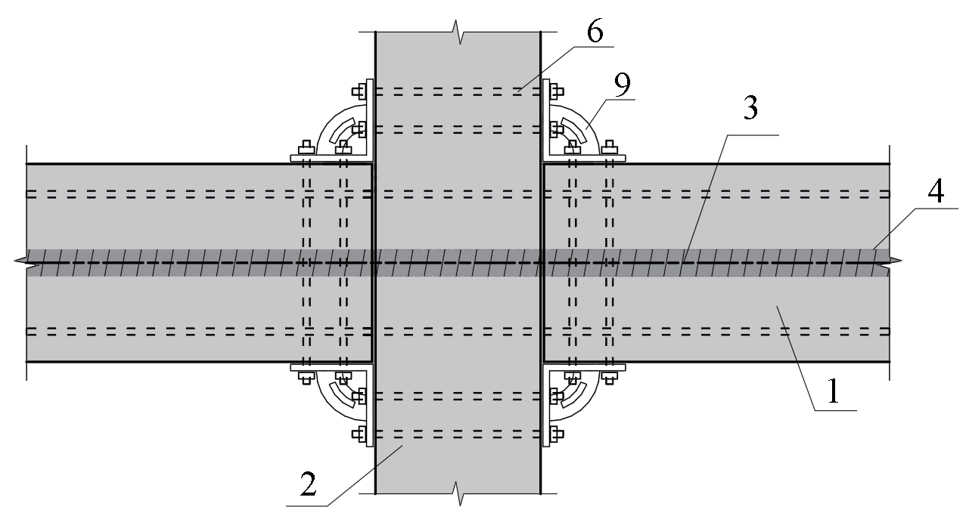

（b）摩擦钢板耗能器

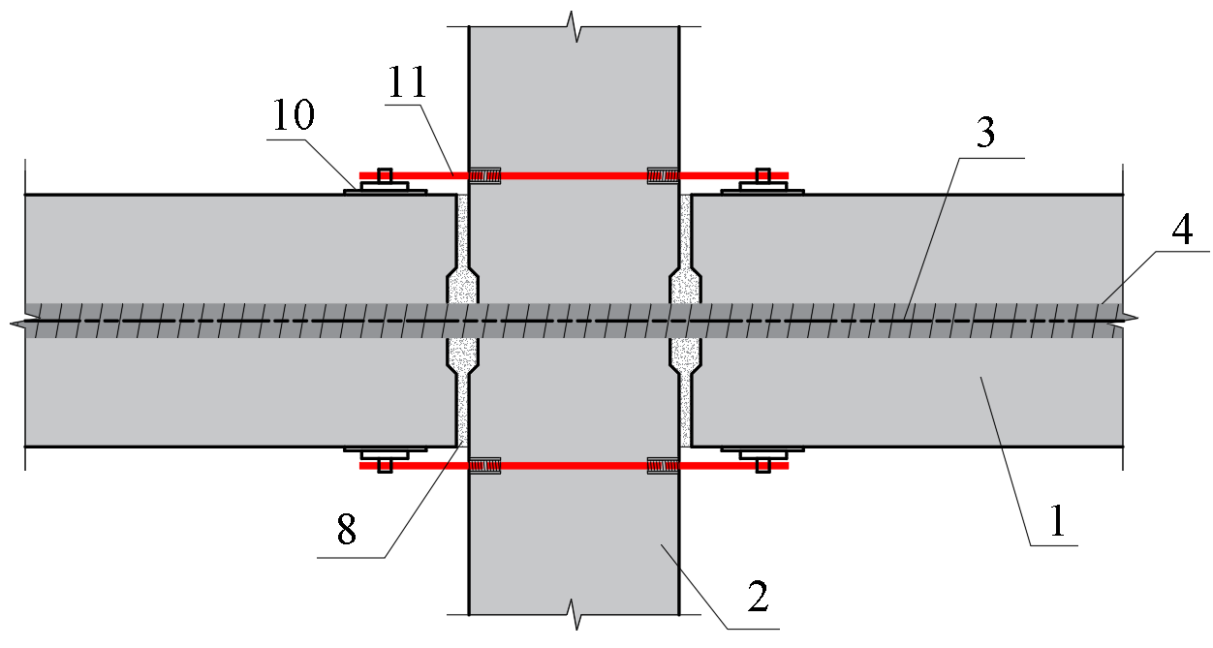

（c）耗能棒

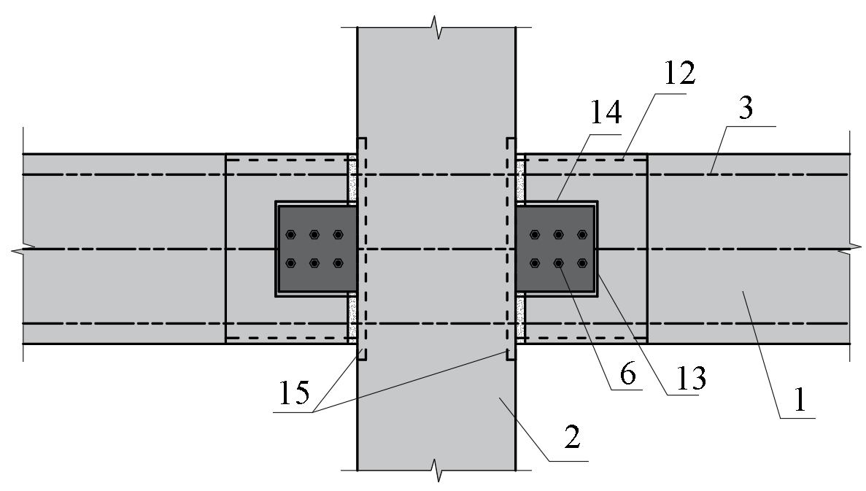

（d）腹板摩擦式耗能器

**图6.3.13 第III类预应力框架耗能器设置**

1—预制梁；2—预制柱；3—预应力筋；4—梁内预埋波纹管孔道；5—耗能角钢；6—螺栓；7—垫板；8—灌浆接缝；9—阻尼器；10—耗能钢支座；11—耗能棒；12—梁端钢套；13—摩擦片；14—槽钢；15—预埋钢板

1. 第III类预应力框架连接节点的设计应符合国家现行相关标准的规定，并应进行力学性能及适用性的试验验证。

**6.4 楼盖结构**

1. 预应力框架与楼板连接应符合下列规定：

**1** 楼板与柱之间，采用柔性材料连接，柔性材料厚度宜取20mm；

**2** 梁与楼板连接节点在距柱一定距离内，应设置梁板脱开区域；在梁板脱开区域内，梁与楼板交界面应为光滑面。楼板与梁之间无连接区段长度*l*1应按照下列公式计算：

 （6.4.1）

|  |  |  |  |
| --- | --- | --- | --- |
| 式中： | *l*1 | —— | 不设置连接范围（mm）； |
|  | *t* | —— | 楼板厚度（mm）； |
|  | *h* | —— | 梁高（mm）； |
|  | *εy* | —— | 楼板分布筋屈服强度标准值对应的应变。 |

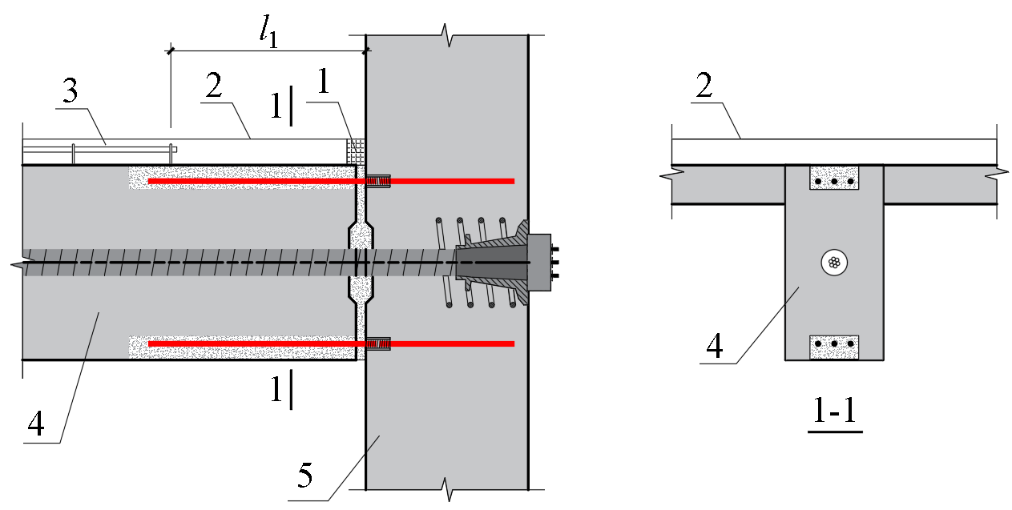

1. 柔性板；2—楼板（现浇或叠合式楼板）；3—U形连接钢筋；4—预制梁；5—预制柱

**图6.4.1-1 梁板脱开区域内梁与叠合板连接示意**

**3** 在梁板脱开区域内，也可采用螺栓柔性连接（图6.4.1-2）。

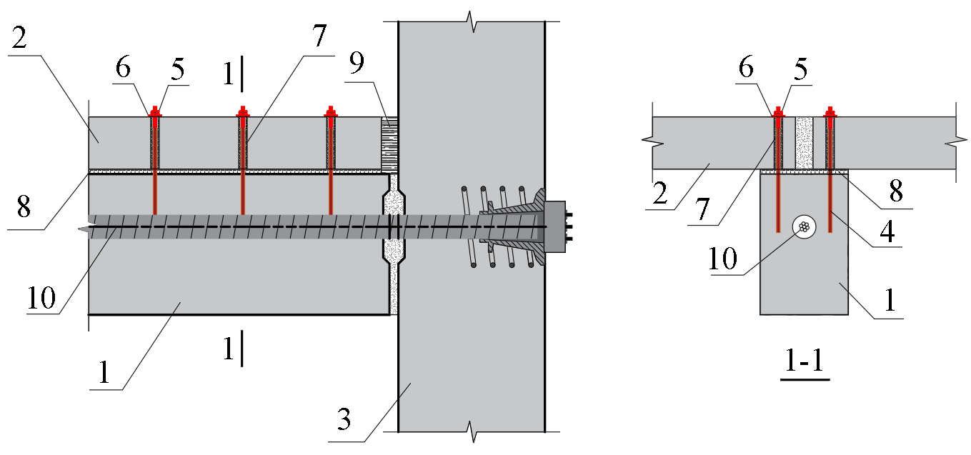

1—预制梁；2—预制板；3—螺栓；4—螺母；5—垫板；6—柔性填充材料；7—橡胶垫层；8—预制柱；9—预应力筋；10—耗能角钢；11—梁端钢板；12—方钢管；13—牛腿；14—预应力筋锚固

**图6.4.1-2 梁板脱开区域内梁与楼板螺栓连接**

1. 当采用预应力空心板全预制楼盖时，楼盖的设计应符合下列规定：

**1** 预应力空心板应符合现行国家标准《预应力混凝土空心板》GB/T 14040的有关规定；

**2** 预制板在支座上的搁置长度不应小于50mm和*L*/120的较大值，*L*为预制板计算跨度；

**3** 板端支座处，预应力空心板应在端部开孔（槽），应沿板跨方向在板缝内或预制板的空心孔内布置支座钢筋，支座钢筋在板缝或孔内的长度不小于锚固长度及1000mm的较大值，板缝或空心孔应采用不低于预制板混凝土强度等级的细石混凝土填实；支座钢筋直径不应小于10mm，间距不应大于600mm；支座钢筋的总强度不应小于板内下部钢筋的总强度。支座处应设置后浇混凝土层并在对应于支座钢筋的位置设置加强筋，并应沿纵向设置联系钢筋，直径不应小于8mm；中间支座处两侧支座钢筋应贯通（图6.4.2a），边支座处支座钢筋应在支座内可靠锚固（图6.4.2b）。



（a）中间支座构造 （b）边支座构造

**图6.4.2 预制空心板支座构造示意**

1. 预制板；2—支座；3—支座钢筋；4—联系钢筋；5—加强筋
2. 当采用普通钢筋混凝土板全预制楼盖时，楼盖的设计应符合下列规定：

**1** 楼板构造要求及截面承载力、挠度、裂缝宽度计算应符合现行国家标准《混凝土结构设计规范》GB 50010的有关规定；

**2** 预制板在支座上的搁置长度不应小于50mm和*L*/120的较大值（*L*为预制板计算跨度）；

**3** 支座处预制板端应与支座可靠连接，并应根据连接节点构造采用固接或铰接支座进行板的内力及变形计算。

**7 预制构件设计**

**7.1 一般规定**

1. 预制构件的设计应符合下列规定：
2. 对持久设计状况，应对预制构件进行承载力、变形、裂缝控制验算；
3. 对短暂设计状况、偶然设计状况、地震设计状况，应对预制构件进行承载力验算。
4. 预制构件的设计应结合全专业施工图、工厂生产条件、运输条件和现场安装条件进行。
5. 预制构件设计时，梁柱节点及耗能钢筋孔道内钢筋、钢绞线应进行合理排布，梁端耗能钢筋外皮应与上侧、左右侧相邻箍筋净间隙应满足施工安装操作性的要求。
6. 施工阶段预拉区允许出现拉应力的构件，预拉区纵向钢筋的配筋率不宜小于0.15%，对后张法构件不应计入，其中为构件截面面积。预拉区纵向普通钢筋的直径不宜大于14mm，并应沿构件预拉区的外边缘均匀配置。
7. 预制构件设计宜采用建筑信息化模型技术。

**7.2 施工验算**

1. 预制构件在制作、运输、堆放、吊装和连接阶段需要进行施工阶段的验算。施工验算应计入预埋波纹管孔道、留设槽口、梁靴手孔和预应力孔洞、锚具等对预制梁、预制柱的不利影响。
2. 施工验算时，应进行承载能力极限状态验算，且宜进行正常使用极限状态验算。
3. 预制构件施工验算的承载能力极限承载力状态，应考虑构件自重、施工荷载和预应力的影响，采用作用的基本组合，并符合下式规定：

 （7.2.3）

式中，可取为0.9。

1. 预制构件施工验算中参与组合的各项作用应符合以下规定：
2. 预制构件进行脱模验算时，等效静力荷载标准值应取构件自重标准值乘以动力系数后与脱模吸附力之和，且不宜小于构件自重标准值的1.5倍。动力系数与脱模吸附力应符合下列规定：
3. 动力系数不宜小于1.2；
4. 脱模吸附力应根据构件和模具的实际状况取用，且不宜小于1.5。
5. 预制构件在翻转、运输、吊运、安装等短暂设计状况下的施工验算，应将构件自重标准值乘以动力系数后作为等效静力荷载标准值。构件运输、吊运时，动力系数宜取1.5；构件翻转及安装过程中就位、临时固定时，动力系数可取1.2。
6. 预制构件在连接环节的施工验算，参与组合的永久荷载尚应包括模板及支架自重、新浇筑混凝土自重、钢筋自重及新浇筑混凝土对预制构件的侧压力；参与组合的可变荷载宜包括施工人员及施工设备产生的荷载、混凝土下料产生的水平荷载、泵送混凝土或不均匀堆载等因素产生的附加水平荷载及风荷载。
7. 预应力作用效应的取值满足本标准第5.2节的相关规定。
8. 预制构件施工验算的正常使用极限承载力状态，应符合下列规定：
9. 钢筋混凝土和预应力混凝土构件正截面边缘的混凝土法向压应力应满足：

 （7.2.5-1）

1. 钢筋混凝土和预应力混凝土构件正截面边缘的混凝土法向拉应力宜满足：

 （7.2.5-2）

对预应力混凝土构件的端部正截面边缘的混凝土法向拉应力可适当放松，但不应大于。

1. 施工过程中允许出现裂缝的钢筋混凝土构件，其正截面边缘混凝土法向拉应力限值可适当放松，但开裂截面处受拉钢筋的应力应满足：

 （7.2.5-3）

|  |  |
| --- | --- |
| 式中：、—— | 各施工环节在荷载标准组合作用下产生的构件正截面边缘混凝土法向压应力、拉应力（N/mm2），可按毛截面计算； |
| 、—— | 与各施工环节的混凝土立方体抗压强度相应的抗压、抗拉强度标准值（N/mm2）； |
| —— | 各施工环节在荷载标准组合作用下的受拉钢筋应力（N/mm2），应按开裂截面计算； |
| —— | 受拉钢筋强度标准值（N/mm2）； |

1. 叠合构件尚应满足现行国家标准《混凝土结构设计规范》GB 50010的要求。
2. 用于固定连接件的预埋件与预埋吊件、临时支撑用预埋件不宜兼用；当兼用时，应同时满足各种设计工况要求。预制构件中预埋件的验算应符合现行国家标准《混凝士结构设计规范》GB 50010、《钢结构设计标准》GB 50017和《混凝土结构工程施工规范》GB 50666等有关规定。

**7.3 框架结构构件**

（I）框架柱

1. 预制混凝土框架柱底部应设置键槽，键槽应均匀布置，键槽深度不宜小于30mm，键槽端部斜面倾角不宜大于30°，键槽内应设置排气孔，柱底键槽排气孔应引至出浆孔标高以上200mm。当预制柱与柱之间的连接采用钢筋套筒灌浆连接时，下层预制柱顶应设置粗糙面。
2. 预制柱纵筋的混凝土保护层厚度不宜小于40mm。梁柱连接接缝处的预制柱侧设抗剪键槽时，键槽深度不宜大于预制柱箍筋混凝土保护层厚度。预埋波纹管宜伸出柱侧键槽表面不小于10mm，且不应突出柱外表面。
3. 预制柱纵向受力钢筋直径不宜小于20mm，纵向受力钢筋的间距不宜大于200mm且不应大于400mm。柱的纵向受力钢筋可集中于四角配置且宜对称布置。柱中可设置纵向辅助钢筋且直径不宜小于12mm和箍筋直径；当正截面承载力计算不计入纵向辅助钢筋时，纵向辅助钢筋可不伸入框架节点（图7.3.3）。

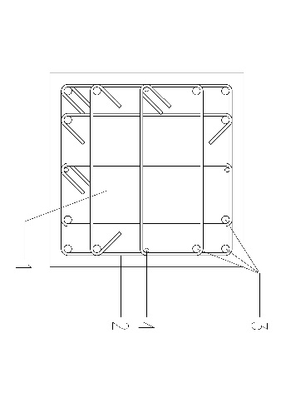 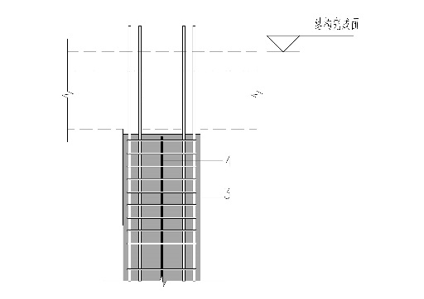

|  |
| --- |
| **图7.3.3 柱纵筋构造** |
| 1—预制柱；2—箍筋；3—纵向受力钢筋；4—纵向辅助钢筋 |

1. 当预制柱采用螺栓连接方式时，应符合下列规定：
2. 可在柱底侧边设置螺栓连接器与基础或下层柱内伸出的预留螺栓连接，预埋螺栓应在基础或下层柱内可靠锚固；
3. 螺栓连接器与柱内的纵向受力钢筋应可靠连接；
4. 螺栓连接器及螺栓的数量应通过计算确定；
5. 柱底接缝宽度不宜小于50mm且应满足施工安装的要求，接缝应采用灌浆料填实；
6. 承担抗剪作用的预埋螺栓间距和至构件边缘的距离应符合现行国家标准《混凝土结构设计规范》GB 50010的有关规定。
7. 仅采用螺栓连接的柱脚，当受剪承载力不满足本规程中7.3.4条的规定时，可设置抗剪键，抗剪键截面通过计算确定。预制柱的底部中心位置宜设置型钢抗剪键凹槽，凹槽深度应至少比有效埋深大20mm，凹槽内应设置排气孔（图7.3.5）。抗剪键在混凝土构件中的有效埋深可按照下式计算：

 （7.3.5）

|  |  |
| --- | --- |
| 式中：—— | 有效埋深（mm）； |
| —— | 柱脚剪力（N）； |
| —— | 混凝土轴心抗压强度设计值； |
| —— | 抗剪键宽度（mm）。 |

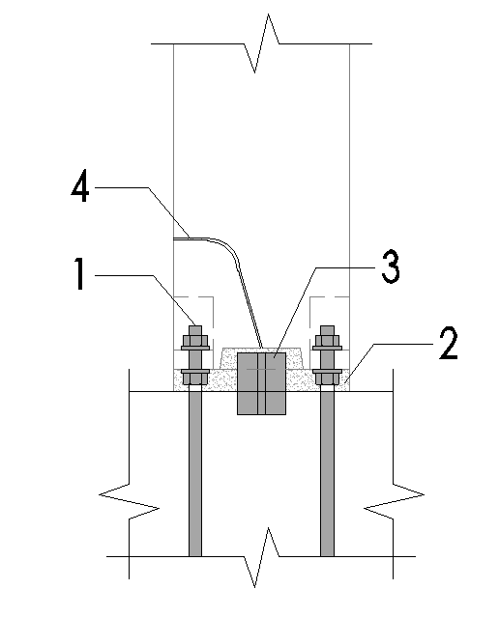

|  |
| --- |
| **图7.3.5 柱底部抗剪键做法** |
| 1—预留螺栓；2—柱底接缝；3—抗剪键凹槽；4—抗剪键；5—排气孔 |

1. 当预制柱采用杯口基础连接时，预制柱插入杯口部分的表面应设置键槽或粗糙面，键槽构造应符合本标准第6.2.1条规定，粗糙面的凹凸深度不应小于6mm。
2. 框架柱柱端箍筋应设置加密区，加密区箍筋配置应符合现行国家标准《混凝土结构设计规范》GB 50010的规定，并应符合下列规定：
3. 当预制柱纵向受力钢筋采用钢筋套筒灌浆连接时，柱箍筋加密区构造应符合现行行业标准《装配式混凝土结构技术规程》JGJ 1的相关规定。
4. 当采用柱靴-螺栓连接时，螺栓连接器与柱内的纵向受力钢筋搭接长度范围内箍筋其直径不应小于*d*/4，间距不大于5*d*，且不应大于100mm，其中*d*为钢筋的直径。当受压钢筋直径大于25mm时，尚应在搭接接头两个端面外100mm的范围内各设置两道箍筋。
5. 预制柱纵筋布置应避开梁柱核心区预留孔道的位置。孔道距离构件边缘的净距不宜小于30mm，且不宜小于孔道直径的50%。预应力孔道宜与预制梁中的孔道直径一致。
6. 多层通长预制柱应采用工具化、标准化的工装系统进行翻身、起吊和吊具脱钩作业。当预制柱采用穿心杆起吊时，穿心杆应进行专门的设计，穿心杆预留孔应满足下列要求：
7. 预留孔应位于预制柱横截面中心线上，且位于预制柱2/3高度处；
8. 预留孔应采用预埋钢管成孔，内径宜比穿心杆大10mm且不超过1.5倍穿心杆外径。

（II）框架梁

1. 预制梁应符合下列规定：
2. 梁的高宽比不宜大于4；梁高宜取计算跨度的1/12~1/22，净跨与截面高度之比不应小于4；
3. 预制叠合梁的后浇混凝土叠合层厚度不宜小于150mm。
4. 第III类预应力框架中的全预制梁梁端顶部底部宜设置角钢等措施。
5. 梁端第一道箍筋距离预制梁端不宜大于50mm。
6. 当预制梁柱节点采用梁靴螺栓连接方式时，应符合下列规定：
7. 梁端螺栓连接器与梁内的纵向受力钢筋应可靠连接；采用搭接时，螺栓连接器与梁内的纵向受力钢筋搭接长度范围内箍筋其直径不应小于*d*/4，间距不大于5*d*，且不应大于100mm，其中*d*为钢筋的直径。当受压钢筋直径大于25mm时，尚应在搭接接头两个端面外100mm的范围内各设置两道箍筋。
8. 梁端螺栓连接器及螺栓的数量应按计算确定。
9. 当耗能钢筋孔道与梁顶筋在同一高度时，全预制梁的上部钢筋水平方向与孔道净间距不得小于30mm和1.5*d*；梁下部钢筋水平方向与孔道的净间距不应小于25mm和*d*。当下部钢筋多于2层时，2层以上钢筋水平方向的中距应比下面2层的中距增大一倍。各层钢筋之间的净间距不应小于25mm和*d*，*d*为钢筋的最大直径。
10. 耗能钢筋或梁靴连接钢筋应与梁端纵向受力钢筋搭接，并应符合下列规定：
11. 耗能钢筋或梁靴连接钢筋应与梁端纵向受力钢筋的中心间距不宜大于4*d*，也不宜大于50mm，此处*d*为耗能钢筋直径与框架梁内纵向受力钢筋直径的较小值。
12. 钢筋搭接长度*ll*应符合现行国家标准《混凝土结构设计规范》GB 50010对纵向受拉钢筋100%连接的规定，且不应小于*l*ab，此处*l*ab为耗能钢筋或梁靴连接钢筋及梁端纵向受力钢筋、梁端纵向受力钢筋基本锚固长度的较大值。
13. 在钢筋搭接长度范围内应配置附加横向钢筋，附加横向钢筋可为封闭箍筋、螺旋箍筋和焊接钢筋网。当采用附加封闭箍筋时，封闭箍筋的面积应按下列公式计算确定（图6.3.5）：

 （6.3.5）

|  |  |  |
| --- | --- | --- |
| 式中： | —— | 附加横向钢筋的屈服强度设计值（N/mm2）； |
|  | —— | 耗能钢筋的屈服强度设计值（N/mm2）； |
|  | —— | 附加横向钢筋的截面面积（mm2）； |
|  | —— | 梁面、梁底耗能钢筋截面面积的较大值（mm2）。 |

1. 封闭箍筋的屈服强度标准值不应小于400N/mm2，直径不宜小于8mm，间距不应小于100mm；封闭箍筋到搭接接头两个端面距离不宜小于50mm。

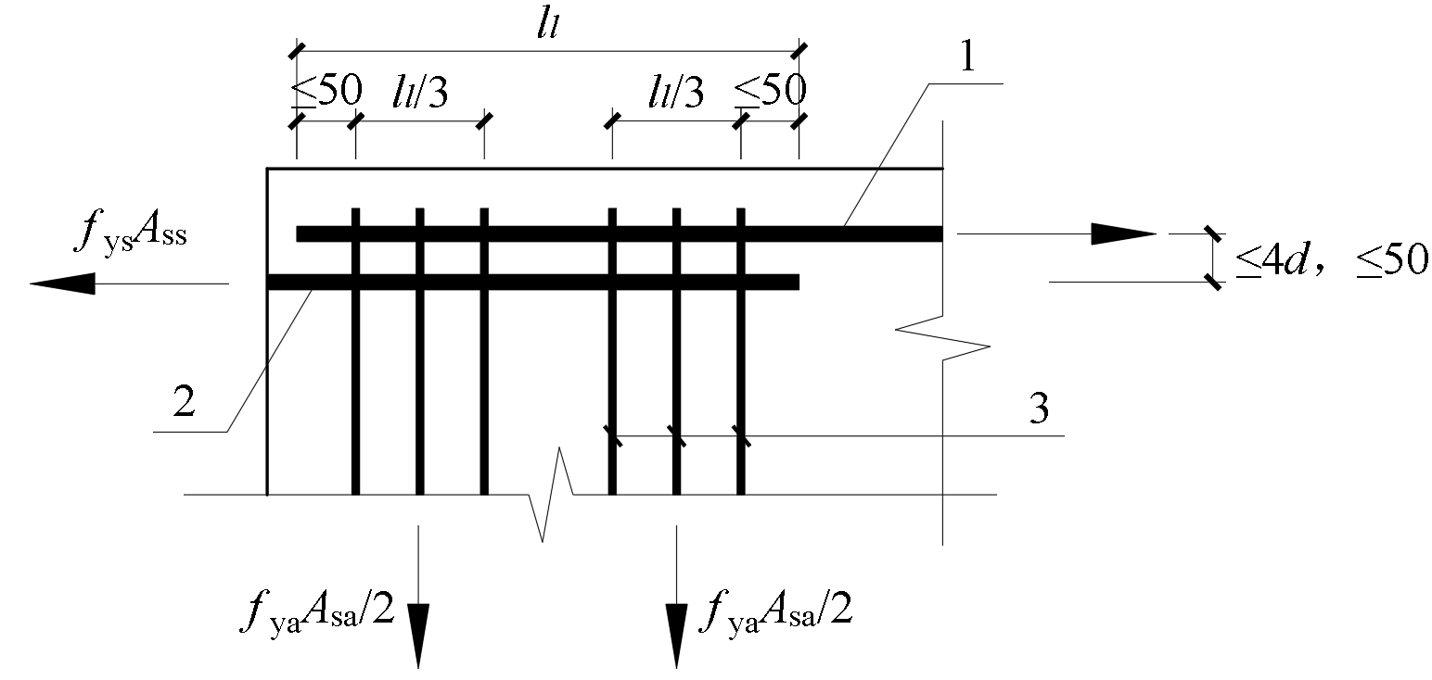

**图6.3.9 耗能钢筋与梁端纵筋搭接示意**

1—梁端纵筋；2—耗能钢筋；3—附加横向钢筋

1. 预应力孔道应符合下列要求：
2. 预应力孔道规格不宜过多，内径应比预应力束外径大10~20mm，孔道截面积宜为预应力束截面积的3~4倍，且应考虑梁柱接缝处孔道对接偏差的影响。
3. 多个孔道排布时，曲线孔道在竖直方向的净间距不应小于孔道外径；水平方向的净间距不宜小于50mm，且不宜小于粗骨料最大粒径的1.25倍；预应力孔道距离构件边缘的净间距不宜小于30mm，且不宜小于孔道直径的50%；
4. 预埋波纹管宜伸出梁端面10mm。
5. 当采用有粘结预应力筋时，梁跨中部位应至少设置1个灌浆孔或排气孔。当梁跨度大于15m时，应增设灌浆孔或排气孔。预制梁内预应力束曲线布置且孔道波峰和波谷的高差大于300mm时，应在预制梁孔道波峰处设置排气孔，兼做泌水孔或灌浆孔。

**7.4 楼盖结构构件**

1. 当采用普通钢筋混凝土板全预制楼盖时，楼盖的设计应符合下列规定：
2. 楼板构造要求及截面承载力、挠度、裂缝宽度计算应符合现行国家标准《混凝土结构设计规范》GB 50010的有关规定；
3. 预制板在支座上的搁置长度不应小于50mm和*L*/120的较大值（*L*为预制板计算跨度）；
4. 支座处预制板端应与支座可靠连接，并应根据连接节点构造采用固接或铰接支座进行板的内力及变形计算。
5. 预制次梁与主梁宜采用铰接连接，可采用混凝土企口连接或钢企口连接形式；采用企口连接时，应符合国家现行标准的有关规定；当次梁不直接承受动力荷载且跨度不大于9m时，可采用钢企口连接（图7.4.2-1），并应符合下列规定：
6. 钢企口两侧应对称布置抗剪栓钉，钢板厚度不应小于栓钉直径的0.6倍；预制主梁与钢企口连接处应设置预埋件；次梁端部1.5倍梁高范围内，箍筋间距不应大于100mm；
7. 钢企口接头的承载力验算（图7.4.2-2），除应符合现行国家标准《混凝土结构设计规范》GB 50010、《钢筋结构设计标准》GB 50017的有关规定外，尚应符合下列规定：
8. 钢企口接头应能够承受施工及使用阶段的荷载；
9. 应验算钢企口截面A处在施工及使用极端的抗弯、抗剪强度；
10. 应验算钢企口截面B处在施工及使用阶段的抗弯强度；
11. 凹槽内灌浆料未达到设计强度前，应验算钢企口外挑部分的稳定性；
12. 应验算栓钉的抗剪强度；
13. 应验算钢企口搁置处的局部受压承载力。



|  |
| --- |
| **图7.4.2–1 钢企口接头示意** |
| 1—预制次梁；2—预制主梁；3—次梁端部加密箍筋；4—钢板；5—栓钉；6—预埋件；7—灌浆料 |



|  |
| --- |
| **图7.4.2–2 钢企口示意** |
| 1—栓钉；2—预埋件；3—截面A；4—截面B |

1. 抗剪栓钉的布置，应符合下列规定：
2. 栓钉杆直径不宜大于19mm，单侧抗剪栓钉排数及列数均不应小于2；
3. 栓钉间距不应小于杆径的6倍且不宜大于30mm；
4. 栓钉至钢板边缘的距离不宜小于50mm，至混凝土构件边缘的距离不应小于20mm；
5. 栓钉钉头内表面至连接钢板的净距不宜小于30mm；
6. 栓钉顶面的保护层厚度不应小于25mm。
7. 主梁与钢企口连接处应设置附加横向钢筋，相关计算及构造要求应符合现行国家标准《混凝土结构设计规范》GB 50010的有关规定。
8. 当钢筋混凝土简支梁和连续梁简支端为平企口时，企口端部应符合下列规定（图7.4.3）：
9. 企口其高度*h*1不宜小于0.5*h*（*h*为梁的高度），并应符合下列规定：

 （7.4.3-1）

 （7.4.3-2）

当采用支垫且小于时，宜取等于。

式中：——穿过企口与梁体结合面的纵向受拉钢筋截面面积；在企口端部宜采用机械锚固，从企口与梁体结合面算起的锚固长度不应小于受拉钢筋的基本锚固长度；

——作用在企口端支座处的水平力设计值；

——作用在企口端支座处的竖向力设计值；

——钢筋的抗拉强度值；

——企口上端下侧纵向受拉钢筋；

——企口上端上侧纵向受拉钢筋；

——企口上端中部纵向受拉钢筋。

企口上端中部纵向受拉钢筋，直径宜为6mm~12mm，间距宜为100mm~150mm。

1. 企口上端下侧纵向受拉钢筋尚应符合下列规定：

 （7.4.3-3）

企口上端下侧纵向受拉钢筋不宜少于2根直径12mm的钢筋，其从企口下部斜截面算起的锚固长度不应小于其基本锚固长度；企口上端下侧纵向受拉钢筋可与企口预埋支座钢板焊接。

1. 企口上部斜截面受剪承载力应符合现行国家标准《混凝土结构设计规范》GB 50010的有关规定，所配置的箍筋应为封闭箍筋。
2. 凹角处的端部应集中配置竖向受拉钢筋，并应符合下列规定：

 （7.4.3-4）

竖向受拉钢筋不宜少于2根直径12mm的钢筋。

梁端部下侧应配置附加水平受拉钢筋，其面积不应小于，且从企口下部斜截面算起的锚固长度不宜小于其基本锚固长度。水平受拉钢筋与竖向受拉钢筋可连通；当分别配置时，竖向受拉钢筋应做成封闭箍。

1. 企口角区斜截面和企口下部斜截面的倾角可取为45°。



**图7.4.3 平企口端部配筋**

1-企口与梁体结合面；2-企口角区斜截面；3-企口下部斜截面

1. L形、倒T形的挑耳截面及其配筋应符合下列规定（图7.4.4）：
2. 挑耳截面宜符合下列规定：

当时：

对中支座  （7.4.4-1）

对边支座  （7.4.4-2）

当时：

对中支座  （7.4.4-3）

对边支座  （7.4.4-4）

当挑耳上的竖向荷载为均布力时：

 （7.4.4-5）

式中： ——作用在挑耳上的竖向力设计值（N）；

——作用在挑耳上的竖向均布力设计值（N/mm）；

——作用在挑耳上的竖向力间距（mm）；

——端部竖向力到构件边缘的距离（mm）；当大于时，取为；

——混凝土抗拉强度设计值（N/mm2）；

——梁下翼缘高度（挑耳高度）（mm）；

——梁下翼缘宽度（mm）；

——梁腹跨宽度（mm）；

——竖向力作用面的宽度（mm）。

当挑耳截面不符合上述要求时，应按本规程7.4.4条进行挑耳根部结合面和挑耳上斜截面受剪承载力设计。

1. 挑耳顶面垂直于梁腹的受拉钢筋应按本规程式（7.4.3-3）计算确定，并应布置在竖向力作用面的宽度加两侧不大于3倍挑耳高度范围内，其钢筋直径不宜小于8mm，间距不宜大于挑耳高度的3/4和150mm；挑耳顶面其他部位垂直于梁腹的钢筋，直径不宜小于8mm，间距不宜大于200mm。

挑耳顶面垂直于梁腹的钢筋在挑耳端宜有采用90°弯折；伸入梁中的锚固长度，当采用直线锚固时不应小于其受拉锚固长度；当梁腹宽度尺寸不足时，钢筋可采用90°弯折锚固，应伸至梁外侧纵向钢筋内边并向下弯折，其包含弯弧在内的水平投影长度不应小于0.4倍的基本锚固长度，弯折钢筋在弯折平面内包含弯弧端的投影长度不应小于15倍的钢筋直径；当挑梁高度不足时，应采用封闭箍筋的形式。

1. 在挑耳上，应布置沿梁纵向的钢筋，并应符合下列规定：

 （7.4.4-6）

沿梁纵向的钢筋应在挑耳外侧的顶部和底部均匀布置，且钢筋直径不宜小于12mm。

1. 在腹板内侧，应布置竖向受拉钢筋，并应符合下列规定：

 （7.4.4-7）

 （7.4.4-8）

式中：——竖向力调整系数；对L形梁，不应小于0.6；对倒T形梁，不应

小于0.4；

——受拉钢筋到梁腹外侧的距离（mm）；

——竖向力道梁腹内侧的距离（mm）；

——竖向力道梁腹中心的距离（mm）；

——梁的高度（mm）；

——抗扭调整系数；当挑耳顶面垂直于梁腹的钢筋为封闭箍筋时，取1.0；

否则取0；

竖向受拉钢筋的直径不宜小于8mm，间距不宜大于150mm，其布筋范围宜与挑耳顶面垂直于梁腹的受拉钢筋一致；梁腹内配有的抗扭、抗剪箍筋也可算作竖向受拉钢筋。

 

（a）平面图 （b）1-1剖面图

**图7.4.4 挑耳梁截面配筋**

1. 钢筋桁架叠合板采用四边不出筋设计时，当叠合层内附加连接钢筋不能伸入梁中进行锚固时，可在预制梁梁侧预埋机械接头，连接钢筋伸入后浇叠合层锚固长度不应小于1.2la，连接钢筋边缘与叠合板面间距不应小于20mm（图7.4.5）。

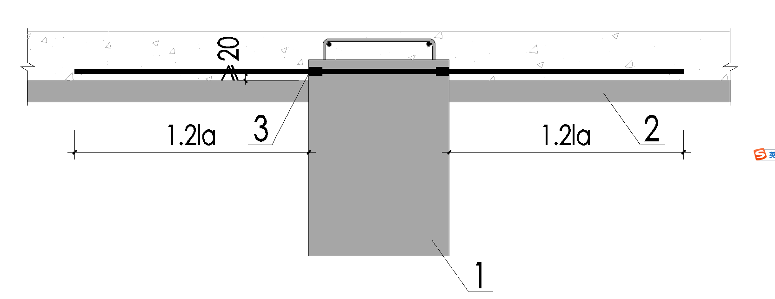

|  |
| --- |
| **图7.4.5梁侧边采用预埋机械接头连接** |
| 1—预制梁；2—钢筋桁架叠合板；3—预埋机械接头 |

# 8 预制构件制作、运输与堆放

## 8.1 一般规定

* + 1. 预制构件制作前，应制定生产方案。
    2. 预制构件制作宜建立首件验收制度。
    3. 预制构件出厂前应进行质量检验，并形成质量证明文件。质量检验内容应包括外观质量、尺寸偏差和混凝土强度。混凝土强度应符合设计文件及现行国家标准《混凝土结构设计规范》GB 50010的有关规定。
    4. 预制构件的质量证明文件应包括以下内容：

**1**出厂合格证。

**2**钢筋和钢筋桁架检验报告。

**3**混凝土强度检验报告。

**4**合同要求的其他质量证明文件。

## 8.2 构件制作

* + 1. 预制构件的模具宜采用钢制模具，并应符合下列规定：

**1**模具应具有足够的强度、刚度和整体稳定性，并应能满足预制构件预留孔、插筋、波纹管及其他预埋件的定位要求；

**2**预埋波纹管在构件端部宜采用固定器固定，固定器口径根据波纹管实际尺寸确定；

**3**预制梁、预制柱的边模宜通过组合适应不同尺寸构件制作的要求；

**4**梁端模板应满足粗糙面或键槽留设要求。

* + 1. 预制构件所采用的原材料与配件应符合设计要求，并符合下列规定：

**1**普通钢筋、预应力筋原材料进场应按批次分类码放并注明产地、规格、品种、直径和质量检验状态等，质量证明文件应齐全，并应按规定进行抽样检验和验收，其质量应符合现行国家标准《钢筋混凝土用钢》GB 1400、《冷轧带肋钢筋》GB 13788等有关规定。

**2**预应力用锚具、夹具和连接器，波纹管，钢筋连接用灌浆套筒，钢筋机械连接用套筒、钢筋锚固板和结构预埋件等配件、产品及制品的外观，应无污染、锈蚀、机械损伤和裂纹，其性能的检验和验收应符合国家现行相关标准的规定，并应满足设计的要求。

* + 1. 预埋波纹管的安装应符合下列规定：

**1**波纹管安装应平顺，管道及接头应具有足够的密封性。

**2**波纹管应按设计规定的坐标进行安装，其安装位置偏差应满足附录A的要求。

**3**波纹管应采用定位件固定，定位件间距不宜大于0.8m，对曲线管道应适当加密。

**4**波纹管接头应设置在直线段，金属波纹管接头处的连接管宜采用大一个直径级别的同类管道，其长度宜为被连接管道内径的5~7倍。

**5**对于有粘结预应力框架梁，其波纹管应设有压浆孔及排气孔，排气孔应设置在管道最高点。

**6**压浆管及排气管应采用内径不小于20mm的标准管或适宜的塑性管，并应采用金属或塑料扣件与管道连接，长度应足以从管道引出预制构件外。

* + 1. 预制构件吊环的设计应满足现行国家标准《混凝土结构设计规范》GB 50010的规定。当采用钢绞线吊环时，应满足设计要求，并应符合下列规定：

**1**钢绞线表面应清洁干净，不应有油性脱模剂、脂、泥、锈渍等。

**2**钢绞线吊环弯曲段应有套环，套环弯曲段直径不应小于50mm。

**3**钢绞线吊环两端应在预制构件中可靠锚固，其周边混凝土应振捣密实。

**4**当使用双钢绞线或三钢绞线吊环时，各钢绞线弯曲段直径及安装高度应一致，各钢绞线套环间应焊接牢固，钢绞线埋入端应分散锚固。

* + 1. 当预制柱采用穿心杆起吊时，穿心杆应进行专门的设计，穿心杆预留孔应满足下列要求：

**1**预留孔应位于预制柱横截面中心线上，且位于预制柱2/3高度处。

**2**预留孔应采用预埋钢管成孔，钢管壁厚不小于5mm，内径应比穿心杆大10mm。

**3**预留孔预埋钢管周边应设置加强筋。

* + 1. 柱靴、梁靴应通过螺栓固定于柱底模或梁端模，其螺栓孔中心位置偏差应符合附录A的规定。螺栓安装孔处应采取充分填塞等防止砂浆侵入的措施。
    2. 预制构件隐蔽工程检查应包括下列内容，并应符合现行国家标准《装配式混凝土建筑技术标准》GB/T 51231的规定：

**1**钢筋的牌号、规格、数量、位置和间距；

**2**纵向受力钢筋的连接方式、接头位置、接头质量、接头面积百分率、搭接长度、锚固方式和锚固长度；

**3**箍筋、横向钢筋的牌号、规格、数量、位置、间距，箍筋弯钩的弯折角度和平直段长度；

**4**预应力筋及其锚具、连接器和锚垫板的品种、规格、数量和位置；

**5**预埋件、吊环、插筋的规格、数量、位置和固定措施；

**6**钢筋的混凝土保护层厚度；

**7**灌浆套筒、预留孔洞的规格、金属波纹管的规格、数量、位置和固定措施；

**8**预埋管线、线盒的规格、数量、位置和固定措施。

* + 1. 预制构件混凝土的浇筑应满足下列要求：

**1**混凝土采用布料机浇筑时，应从一端开始均匀连续放料，下料口投料高度不宜大于500mm，同一构件每盘浇筑时间不宜超过30min。布料机下料口不得碰撞模具、钢筋及其他预埋件，必要时可辅以人工摊铺。

**2**混凝土浇筑时应保证模具、预埋件、连接件不发生变形或者移位，如有偏差应采取措施及时纠正。

**3**混凝土拌合物入模温度不应高于35℃，也不应低于5℃。

**4**混凝土应采用机械振捣，可根据构件类型选择插入式振捣棒、平板振动器、附着振动器或振动台等方式。振捣设备技术参数和振捣时间应根据混凝土塌落度、构件特点进行选择。

* + 1. 对要求平整光洁的预制构件上表面，混凝土浇筑振捣完成后宜使用刮杠将混凝土表面刮平、粗抹并待混凝土初凝后应对混凝土上表面进行人工压光，不应有裂纹、凹凸线性，且平整度应符合本规程的要求。
    2. 采用现浇混凝土、灌浆料或砂浆连接的预制构件结合面，应按设计要求进行处理。对涂缓凝剂的部分表面应采用高压水枪进行结合面的粗糙化处理，凹凸深度不应小于6mm。设计无具体要求时，宜进行拉毛或凿毛处理，也可采用露骨料粗糙面。
    3. 预制构件可根据需要选择洒水、覆盖、喷涂养护剂养护，或采用蒸汽养护、电加热养护。采用蒸汽养护时，应合理控制升温、降温速度和最高温度，构件表面宜保持90%～100%的相对湿度。
    4. 预制构件成品质量检查后，应及时在构件上设置产品标识、吊点位置标识及构件安装方向标识。
    5. 【安装定位线】预制柱、预制梁的耗能钢筋与预应力孔道中心位置应绘制安装定位线。预制梁安装定位线应分别引出至构件边缘，再引出至梁两侧和梁底，长度距梁端不少于500mm。预制柱中心位置安装定位线应分别引出至柱侧面边和孔道中心以下不少于1000mm处。设有多种类型孔道时，定位线应有明显区别。

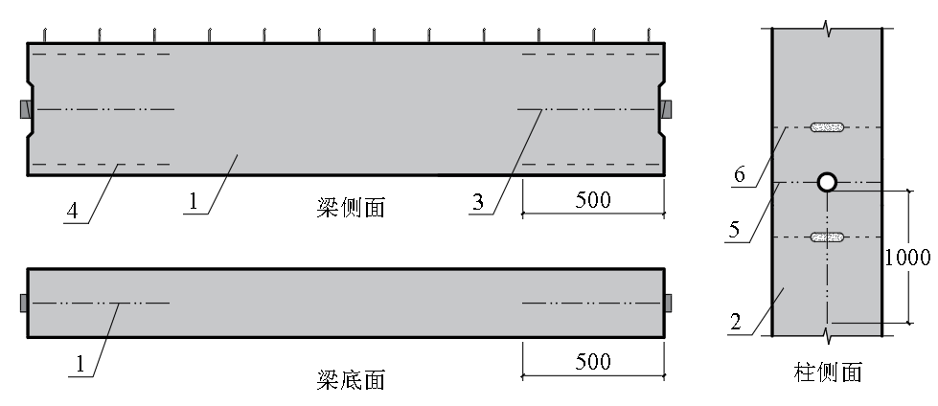

图8.2.13 预制梁柱安装定位线示意

1—预制梁；2—预制柱；3—梁体波纹管定位线；4—梁体耗能钢筋定位线；5—柱体波纹管定位线；6—柱体耗能钢筋定位线

## 8.3 预制构件堆放与运输

* + 1. 预制构件运输与堆放时的支承位置应经计算确定。
    2. 预制构件的堆放应符合下列规定：

**1**构件堆放场地应平整坚实，地面平整干燥，且排水通畅，有较好的排水措施，同时具备车辆运输进出的回路；

**2**应保证最下层构件垫实，预埋吊件宜向上，标识宜朝向堆垛间的通道；

**3**垫木或垫块在构件下的位置宜与构件脱模、吊装时的起吊位置一致；重叠堆放构件时，每层构件间的垫木或垫块应在同一垂直线上；

**4**堆垛层数应根据构件与垫木或垫块的承载力及堆垛的稳定性确定，柱、梁堆放不宜超过2层，且高度不宜大于1.5m；板不宜超过6层；

**5**施工现场堆放的构件，宜按安装顺序分类堆放，堆垛宜布置在吊车工作范围内且不受其他工序施工作业影响的区域；

**6**预应力构件的堆放应考虑反拱影响并采取相应措施。

**7**混凝土强度达到设计强度等级值70%及以上方可起吊，达到100%方可运输安装。

* + 1. 预制构件的运输应符合下列规定：

**1**运输线路应根据道路、桥梁的实际条件确定，场内运输宜设置循环线路；

**2**宜选用低平板车，并采用专用托架，构件与托架绑扎牢固；

**3**装车前检查预埋吊环或吊钉是否破损，检查起重设备是否存在安全隐患，确保装车安全。

**4**装卸构件过程中，应采取保持车体平衡、防止车体倾覆的措施；

**5**应采取防止构件移动或倾倒的绑扎固定措施；

**6**运输细长构件时应根据需要设置水平支架；预制梁、预制柱运输时叠放不宜超过2层；

**7**构件边角部或绳索接触处的混凝土，宜采用垫衬加以保护。

* + 1. 预制构件的吊运应符合下列规定：

**1**预制构件翻身、起吊时，混凝土强度应满足吊运作业要求。当设计无特殊要求时，脱模起吊时强度不宜低于15MPa，脱模后需要移动时，楼板混凝土强度不应低于20MPa，梁柱不应低于30MPa。

**2**应根据预制构件形状、尺寸、重量和作业半径等要求选择吊具和起重设备，所采用的吊具和起重设备及其施工操作，应符合国家现行有关标准及产品应用技术手册的规定。

**3**应采取保证起重设备的主钩位置、吊具及构件重心在竖直方向上重合的措施；吊索与构件水平夹角不宜小于60°，不应小于45°；吊运过程应平稳，不应有大幅度摆动，且不宜长时间悬停。

**4**应设专人指挥，操作人员应位于安全可靠位置。

# 9 结构施工

## 9.1 一般规定

* + 1. 预应力装配式混凝土框架结构工程应编制专项施工方案。专项施工方案应合理规划构件的运输和现场临时堆放，制定构件安装质量与安全的保证措施。施工方案应经监理单位审核批准后方可实施。
    2. 预应力装配式混凝土框架结构工程应根据结构特点、工期要求以及工程量、机械设备等现场条件，编制合理的工艺流程，组织均衡有效的安装施工流水作业。每道工序实施前，应确保上一道工序合格并设置了安全稳固的临时支撑。
    3. 预制构件、连接材料及配件的质量应满足设计要求，并符合国家现行有关标准的规定。施工用吊具应按国家现行有关标准的规定进行设计、验算或试验检验。吊钩宜设置自动脱钩装置。
    4. 预应力张拉工序应满足设计要求。当设计无具体要求时，贯穿梁柱节点的预应力筋应在框架梁柱安装就位后穿设，梁柱接缝灌浆料强度达到设计要求后即可进行张拉，楼板叠合层须在本层预应力筋张拉结束后方可进行浇筑。
    5. 装配式结构施工前，宜选择有代表性的单元进行预制构件试安装，并应根据试安装结果及时调整完善施工方案和施工工艺。
    6. 预制构件临时固定措施应符合施工方案的要求。
    7. 装配式结构施工前，应对相关技术人员和作业人员进行安全技术交底。关键工序作业工人应经专业培训合格后方可上岗。

## 9.2 构件安装

* + 1. 预制构件安装前的准备工作应符合下列规定：

**1** 应在已施工完成的结构及预制构件上进行测量放线，并应设置构件安装定位标志；

**2** 应复核构件装配位置、节点连接构造及临时支撑方案等；

**3** 应确认吊装设备及吊具处于安全操作状态，确定吊装起点和吊装高度；

**4** 应核实现场环境、天气、道路等条件满足吊装施工的要求；

**5** 预制构件结合面应做好清洁处理。

* + 1. 预制构件的吊点位置、起吊方式应满足设计和施工方案要求，并经计算确定。预制构件与吊具的分离应在构件校准定位及临时固定措施完成后进行。
    2. 预制柱的安装应符合下列规定：

**1** 预制柱安装时应根据水准点和轴线校正位置，构件底部应设置可调整接缝厚度和底部标高的垫块；

**2** 预制柱应根据设计及施工方案要求设置临时支撑，预制柱的安装位置偏差应符合本标准附录A的规定；

**3** 预制柱与基础、上下预制柱之间的连接应符合本标准第9.3节的相关规定。

* + 1. 预制柱的临时支撑应符合下列规定：

**1** 临时支撑应采用具备调节功能的缆风绳或临时撑杆；临时支撑的位置及高度应根据构件特点及项目具体情况确定，并应进行抗倾覆、承载力、刚度等验算，确保其安全及稳定；预制柱底部应采取紧固支撑加强预制柱底的稳定性。

**2** 单层预制柱底部与基础采用螺栓连接时，经计算满足要求情况下可不设置临时支撑；多层通高柱及底部采用杯口基础或灌浆套筒连接的单层预制柱，每个方向应布置不少于1根支撑杆或两根对拉的缆风绳。

**3** 预制柱上部临时支撑点距离底部的距离不宜小于高度的2/3，且不应小于高度的1/2；

**4** 多层预制柱每固定一层的底部，可拆除本层高度范围内的临时支撑，采用缆风绳时，应两侧对称拆除；多层预制柱整体稳定性和承载力均满足要求后，方可拆除全部支撑；

* + 1. 水平受弯预制构件的安装应符合下列规定：

**1** 构件安装前，应根据设计和施工方案要求设置竖向临时支撑；对叠合受弯构件，临时支撑应符合本标准第9.2.6条的规定。受弯构件安装作业平台宜采用固定于预制柱的一体化组装平台。

**2** 预制框架梁吊装前，应对梁端预留的波纹管长度进行量测；若波纹管伸出梁端面过长应截短；若波纹管伸出梁端面过短，可在波纹管周围粘贴窄边胶环垫。

**3** 受弯预制构件安装过程中应根据水准点和安装定位线校正位置，并采用临时支撑固定。预制柱设置临时安装钢牛腿时，预制梁就位后应通过钢牛腿的调节装置调节端部标高，预制梁耗能钢筋与预应力孔道中心位置的安装定位线应与预制柱表面的对应定位线重合。

**4** 预制梁的安装偏差应符合本标准附录A的规定，预制梁柱的连接应符合本标准第9.3节的相关规定。

**5** 受弯预制构件的施工荷载宜均匀布置，并不应超过设计规定。

* + 1. 水平叠合受弯构件，当预制构件高度不足全截面高度的40％时，施工阶段应根据设计及施工方案要求设置可靠的临时支撑。当叠合层混凝土达到设计规定强度，叠合构件端部和跨中各控制截面按整体结构验算均能满足要求时，方可拆除临时支撑。验算荷载应取施工阶段及使用阶段两种工况的较大值。
    2. 叠合层施工应符合现行国家标准《混凝土结构工程施工规范》GB 50666的相关规定，并应符合下列规定：

**1** 混凝土浇筑前，应清洁结合面并按设计要求检查结合面的粗糙度及预制构件的外露钢筋；

**2** 后浇混凝土浇筑施工前，应复核模板搭设质量，保证后浇混凝土形状、尺寸和位置的准确，并应防止漏浆；

**3** 后浇混凝土浇筑施工前，应复核后浇层预留预埋件的规格、数量和定位满足设计及施工要求，并应对隐蔽工程进行验收和技术复核；

**4** 在浇筑混凝土前应洒水润湿结合面，混凝土应振捣密实。

## 9.3 构件连接

* + 1. 预制构件钢筋采用机械接头或套筒灌浆连接时，操作人员应经过严格的专业技术培训，施工作业应符合下列规定：

**1** 连接前应检查连接套筒和被连接钢筋的规格、位置、数量及长度；

**2** 钢筋机械接头的施工应符合《钢筋机械连接技术规程》JGJ 107的规定，机械接头连接钢筋端头之间的净距不应小于5mm，且不宜大于25mm；连接钢筋轴向偏移大于5mm时，安装前应先进行校正处理；

**3** 钢筋套筒灌浆连接钢筋偏离套筒中心线不宜超过3mm，当连接钢筋倾斜时，应进行校直；当套筒内有杂物时，应清理干净。钢筋套筒灌浆连接接头采用的灌浆料应符合现行行业标准《钢筋连接用套筒灌浆料》JG/T 408的相关规定，连接前应进行灌浆料拌合物的流动性检测、灌注质量以及接头抗拉强度的检验；经检验合格后，方可进行灌浆作业。灌浆作业应符合国家现行有关标准及施工方案的要求，并确保饱满度。

* + 1. 预制构件钢筋采用螺栓连接时，预制构件通过预埋的柱靴、梁靴与被连接构件伸出的预埋螺栓连接，螺母、垫片应按设计及产品要求安装和紧固。与柱靴、梁靴相对应的预埋螺栓或机械接头位置偏差应符合附录A的规定。
    2. 与后浇填缝材料结合的预制混凝土构件表面均应保持粗糙，不得粘有脱模剂和其他杂物。后浇填缝材料浇筑前应清除连接处缝隙中杂物，用水充分润湿，但不得有积水。
    3. 预制构件与基础间空隙、预制构件接缝、耗能钢筋孔道、梁靴或柱靴手孔等处的灌浆应符合下列规定：

**1** 灌浆料应采用微膨胀水泥基灌浆料，其性能应满足设计要求，并符合现行国家标准《水泥基灌浆材料应用技术规范》GB/T 50448的规定。当设计无特别要求时，灌浆料1d标养强度不应低于30MPa，7d标养强度不应低于45MPa，28d龄期标养强度不应低于65MPa，注浆时预留的立方体试块，28d抗压强度应高于被连接构件的混凝土强度一个等级；

**2** 灌浆料应按体积掺加不少于0.5%的镀铜钢纤维；

**3** 灌浆前应对灌浆区域下部及周边严密封闭，防止灌浆时浆体流出；

**4** 接缝处灌浆料和水的用量、搅拌时间、搅拌方式均应按照产品要求进行；灌浆料拌合后至灌浆完毕的时间不宜超过30min；

**5** 浆体养护期间应保证预制构件的稳定。

* + 1. 预制柱与基础的连接应符合下列规定：

**1**  预制柱底采用杯口基础时，杯口四周键槽和预制柱插入基础的深度应满足设计要求，预制柱就位并固定后采用灌浆料将杯口填实；

**2** 预制柱与基础采用螺栓连接方式时，吊装预制柱前，应检查其柱靴孔位与基础顶预留螺栓位置对应，预留螺栓的螺母和垫片应预先调平。预制柱准确就位后应将螺母拧紧，预制柱与基础的接缝及柱靴手孔区域应采用灌浆料灌实；

**3** 预制柱与基础采用钢筋套筒灌浆连接方式时，应保证所有预留钢筋与套筒对正，预制柱准确就位后应采取固定措施，并应分别对套筒、预制柱与基础的接缝进行灌浆。

* + 1. 上下预制柱的连接应符合下列规定：

**1**  预制柱之间采用螺栓连接方式时，吊装上层预制柱前应检查柱靴孔位与下层柱顶预留螺栓位置对应，预留螺栓的螺母和垫片应预先调平。上层预制柱准确就位后应将螺母拧紧，并对预制柱之间的接缝及柱靴手孔区域进行灌浆。

**2**  预制柱采用钢筋机械接头或钢筋套筒灌浆连接方式时，应保证所有预留钢筋与套筒偏差对正，上层预制柱准确就位后应采取固定措施。钢筋采用机械接头时，应按要求将机械接头拧紧并对接缝进行灌浆；采用套筒灌浆连接方式时，应分别对套筒和上下预制柱之间的接缝进行灌浆。

* + 1. 预制梁柱的连接施工应符合下列要求：

**1** 预制梁柱接缝处留设预应力孔道的波纹管宜采用直径略大的套管对接并缠绕密封胶带，避免浆体渗入预应力孔道造成孔道堵塞影响灌浆的密实。

**2** 梁端耗能钢筋的安装位置应满足设计要求。

**3** 梁柱接缝及耗能钢筋预留孔道应采用微膨胀水泥基灌浆料填充，模板封边接口应严密，整个装配区域顶部排气应通畅，浆体与预制梁顶平齐后方可停止注浆。

* + 1. 对第Ⅱ类预应力装配式混凝土框架，梁柱接缝处耗能钢筋设置无粘结段，应按设计要求的长度制作无粘结段并做好现场成品保护。耗能钢筋无粘结段可采用在钢筋表面局部涂覆防腐油脂并设置防护外套方式制作。

## 9.4 预应力施工

* + 1. 预应力工程材料应按现行国家标准《混凝土结构工程施工质量验收规范》GB 50204的规定进行验收，在运输、存放、加工、安装过程中应采取防止其损伤、锈蚀或污染的措施。
    2. 有粘结和无粘结预应力张拉端及固定端锚具系统均宜采用圆套筒式群锚体系。锚具应由配套的锚环、夹片、锚垫板和间接钢筋组成。锚具规格型号宜统一。
    3. 后张预应力施工应根据环境温度采取必要的质量保证措施，并应遵守下列规定：

**1** 当工程所处环境温度低于-15°C时，不宜进行预应力筋张拉；

**2** 当工程所处环境温度高于35°C或日平均环境温度连续5日低于5°C时，不宜进行灌浆施工；当在上述温度条件下进行灌浆施工时，应采取专门的质量保证措施。

* + 1. 预应力穿束、张拉及灌浆作业宜利用固定于预制柱周围的一体化组装平台。
    2. 预应力施工前的准备工作应符合下列规定：

**1** 应检查预应力钢绞线孔道成型、定位满足设计施工要求，并保证孔道畅通；

**2** 应计算张拉力和张拉伸长值，张拉千斤顶和压力表应配套标定并确定张拉控制应力对应的油泵压力表读数；

**3** 应复核预应力作业平台应处于安全状态；并满足穿束、张拉、灌浆作业的要求；

**4** 应检查预制梁柱同条件养护的混凝土立方体强度及梁柱接缝灌浆料的强度均满足设计要求，并不低于预制梁设计混凝土强度等级值的75%和锚具供应商提供的产品技术手册要求的混凝土最低强度要求。预制梁混凝土的龄期不宜少于7d。

* + 1. 预应力筋的下料长度应经计算确定，并应采用砂轮锯或切断机等机械方法切断。预应力筋穿束应在梁柱接缝灌浆前进行。
    2. 施加预应力时，预制构件混凝土强度、龄期及接缝处灌浆料的强度应符合设计要求。
    3. 预应力筋采用两端张拉时，宜两端同时张拉，也可一端先张拉锚固，另一端补张拉。
    4. 预应力筋宜整束张拉；对直线布置、平行编排且整体穿束的预应力钢绞线束，在无相互绞扭挤压的情况下也可逐根张拉。
    5. 预应力张拉应采用应力控制方法，且应校核最大张拉力下预应力筋伸长值。实测伸长值与计算伸长值的偏差不超过±6％，否则应查明原因并采取措施后再进行张拉。预应力筋计算伸长值应计入预制梁弹性压缩变形的影响。
    6. 预应力筋张拉或放张时，应采取有效的安全防护措施，预应力筋两端正前方不得站人或穿越。
    7. 预应力筋张拉时，应对张拉力、压力表读数、张拉伸长值及异常情况等做出详细记录。
    8. 预应力筋张拉后应尽快进行孔道灌浆，灌浆材料应符合现行国家标准《水泥基灌浆材料应用技术规范》GB/T 50448和《预应力孔道灌浆剂》GB/T 25182的规定。浆体强度等级不应低于30MPa。
    9. 预应力筋张拉后张拉端处理应符合下列规定：

**1** 宜采用砂轮锯或其他机械方法切割多余长度，不得采用电弧焊切割，其切断后露出锚具夹片外的长度不宜小于预应力筋直径的1.5倍，且不应小于30mm。

**2** 预应力筋有换索要求时，切断后外露部分长度应满足卸锚要求。

**3** 无粘结预应力筋端头外露部分与夹片宜在混凝土封闭前涂专用防腐油脂并采用密封盖进行封闭。

**4** 封锚混凝土与构件混凝土应可靠粘结，锚具封闭前应将周围混凝土界面凿毛并冲洗干净，锚具凸出构件外表面时封闭区宜配置钢筋网，钢筋网应与构件混凝土拉结。锚具或预应力筋端部的保护层厚度应符合耐久性要求，封端混凝土强度等级宜与构件混凝土强度等级一致。

# 10 工程验收

## 10.1 一般规定

* + 1. 预应力装配式混凝土框架结构工程各分项工程的材料、构配件、器具及半成品进场检验和施工质量验收应按照本标准和国家现行标准《混凝土结构工程施工质量验收规范》GB 50204、《装配式混凝土结构技术规程》[JGJ 1](http://www.jianbiaoku.com/webarbs/book/229/1232723.shtml)的有关规定进行。
    2. 预应力装配式混凝土框架结构工程的质量验收，应在预制构件、钢筋、预应力、混凝土和装配式结构等相关分项工程验收合格的基础上，进行质量控制资料检查、观质感质量验收及结构实体检验。
    3. 预应力装配式混凝土框架结构工程质量验收的文件和记录，应符合现行国家标准《混凝土结构工程施工质量验收规范》GB 50204、《装配式混凝土建筑技术标准》GB/T 51231的有关规定。

## 10.2 预制构件

（I）主控项目

* + 1. 预制构件的质量应符合本标准、国家现行有关标准的规定和设计的要求。

检查数量：全数检查。

检验方法：检查质量证明文件或质量验收记录。

* + 1. 专业企业生产的预制构件进场时，预制构件结构性能检验应符合下列规定：

**1** 对预制楼梯、预应力空心板、预应力双T板，结构性能检验应符合现行国家标准《混凝土结构工程施工质量验收规范》GB 50204的有关规定；

**2** 对其他预制构件，除设计有专门要求外，可不做结构性能检验，但应对其主要受力钢筋数量、规格、间距、保护层厚度及混凝土强度等进行实体检验。

检验数量：同一类型预制构件不超过1000个为一批，每批随机抽取1个构件进行结构性能检验。

检验方法：检查结构性能检验报告或实体检验报告。

注：“同一类型”是指同一钢种、同一混凝土强度等级、同一生产工艺和同一结构形式。抽取预制构件时，宜从设计荷载最大、受力最不利或生产数量最多的预制构件中抽取。

* + 1. 预制构件的外观质量不应有严重缺陷，且不应有影响结构性能和安装、使用功能的尺寸偏差。

检查数量：全数检查。

检验方法：观察，尺量；检查处理记录。

* + 1. 预制构件上的预埋件、预留插筋、预埋管线等的规格和数量以及预留孔、预留洞的数量应符合设计要求。

检查数量：全数检查。

检验方法：观察。

（II）一般项目

* + 1. 预制构件的外观质量不应有一般缺陷。

检查数量：全数检查。

检验方法：观察，检查处理记录。

* + 1. 预制梁、柱构件尺寸偏差及检验方法应符本标准附录A的规定，墙、板类预制构件尺寸偏差应符合现行国家标准《混凝土结构工程施工质量验收规范》GB 50204的有关规定；当设计有专门规定时，尚应符合设计要求。施工过程中临时使用的预埋件，其中心线位置允许偏差可取附录A表A.0.1中规定数值的2倍。

检查数量：同一类型的构件，不超过100个为一批，每批应抽查构件数量的5%，且不应少于3个。

* + 1. 预制构件的粗糙面质量及键槽数量应符合设计要求。

检查数量：全数检查。

检验方法：观察。

## 10.3 安装与连接

（I）主控项目

* + 1. 装配式结构采用现浇混凝土连接时，构件连接处后浇混凝土的强度应符合设计要求。

检查数量：按批检查。

检验方法：检查混凝土强度试验报告及评定记录。

* + 1. 预制构件钢筋采用套筒灌浆连接时，灌浆应饱满、密实，其材料及连接质量应符合国家现行行业标准《钢筋套筒灌浆连接应用技术规程》JGJ 355的规定。

检查数量：灌浆密实度应全数检查；灌浆材料及连接质量按国家现行行业标准《钢筋套筒灌浆连接应用技术规程》JGJ 355的规定确定。

检验方法：检查质量证明文件、灌浆记录及相关检验报告。

* + 1. 预制构件钢筋采用机械连接时，其接头质量应符合现行行业标准《钢筋机械连接技术规程》JGJ 107的规定。

检查数量：按现行行业标准《钢筋机械连接技术规程》JGJ 107的规定确定。

检验方法：检查质量证明文件、施工记录及平行加工试件的检验报告。

* + 1. 预制构件采用焊接连接、螺栓连接时，其材料及连接质量应符合国家现行标准《钢结构工程施工质量验收规范》GB 50205和《钢筋焊接及验收规程》JGJ 18的规定。

检查数量：按国家现行标准《钢结构工程施工质量验收规范》GB 50205和《钢筋焊接及验收规程》JGJ 18的规定确定。

检验方法：检查质量证明文件、施工记录及平行加工试件的检验报告。

* + 1. 预制梁、柱接缝处预应力孔道的接口应密封良好。梁柱接缝周边应封堵严密。当采用普通钢筋作为耗能钢筋时，其安装位置、规格、数量应满足设计要求。

检查数量：全数检查。

检验方法：观察。

* + 1. 预制梁、柱接缝处及预应力孔道注浆用灌浆料强度应满足设计要求，并应符合现行国家标准《水泥基灌浆材料应用技术规范》GB/T 50448和《预应力孔道灌浆剂》GB/T 25182的规定。接缝及孔道中浆料应饱满、密实。

检查数量：每层为一个检验批。每工作班同一配合比应留置1组且每层不应少于3组100mm×100mm×100mm的立方体试件。

检验方法：检查灌浆记录、灌浆料强度试验报告及评定记录。

* + 1. 预制构件底部接缝座浆料强度应满足设计要求。

检查数量：每层为一个检验批。每工作班同一配合比应留置1组且每层不应少于3组边长为70.7mm的立方体试件。

检验方法：检查座浆材料28d标准养护试件抗压强度试验报告及评定记录。

* + 1. 装配式结构施工后，其外观质量不应有严重缺陷，且不应有影响结构性能和安装、使用功能的尺寸偏差。

检查数量：全数检查。

检验方法：观察，量测；检查处理记录。

（II）一般项目

* + 1. 装配式结构施工后，其外观质量不应有一般缺陷。

检查数量：全数检查。

检验方法：观察，检查处理记录。

* + 1. 预制构件拼缝应横平竖直、深浅一致、宽窄均匀、光滑顺直。预制构件拼缝密封胶注胶应饱满、密实、连续、均匀、无气泡。

检查数量：全数检查。

检验方法：观察，尺量。

* + 1. 装配式结构施工后，梁、柱构件位置、尺寸偏差及检验方法应符合设计要求，当设计无具体要求时，应符合附录A表A.0.2的规定；墙、板类预制构件位置、尺寸偏差应符合现行国家标准《混凝土结构工程施工质量验收规范》GB 50204的有关规定。

检查数量：按楼层、结构缝或施工段划分检验批。在同一检验批内，对梁、柱，应抽查构件数量的10%，且不应少于3件；对墙和板，应按有代表性的自然间抽查10%，且不应少于3间；对大空间结构，墙可按相邻轴线间高度5m左右划分检查面，板可按纵、横轴线划分检查面，抽查10%，且均不应少于3面。

# 附录A 预制梁、预制柱尺寸允许偏差和安装位置允许偏差及检验方法

* + 1. 预制梁、预制柱（图A.0.1-1，图A.0.1-2）尺寸允许偏差及检验方法应符合表A.0.1的规定。

表A.0.1 预制梁、预制柱尺寸允许偏差及检验方法

| 项目 | | 代号 | 允许偏差（mm） | 检验方法 |
| --- | --- | --- | --- | --- |
| 长度 | 梁、柱 | *l*t | ±5 | 尺量 |
| 截面宽度 | 梁、柱 | *b*t | ±5 | 尺量一端及中部，取其中偏差绝对值较大处 |
| 截面高度 | 梁、柱 | *h*t | ±5 | 尺量一端及中部，取其中偏差绝对值较大处 |
| 腹板宽度 | 梁 | *b*t0 | ±5 | 尺量 |
| 挑耳宽度 | 梁 | *b*t1 | ±6 | 尺量 |
| 上、下翼缘及挑耳厚度 | 梁 | *h*ft | ±6 | 尺量 |
| 表面平整度 | 柱 | *p*t | 5 | 2m靠尺和塞尺量测 |
| 侧向弯曲 | 梁、柱 | *w*t | *L*/750且≤20 | 拉线、直尺量测 |
| 宽度倾斜度 | 梁、柱 | *i*bt | ±5 | 尺量 |
| 高度倾斜度 | 梁、柱 | *i*ht | ±5 | 尺量 |
| 牛腿 | 顶标高偏移 | *u*mt | ±5 | 尺量 |
| 高、宽偏差 | *u*ht | ±5 |
| 宽度倾斜度 | *u*t0 | ±5 |
| 高度倾斜度 | *u*t1 | ±5 |
| 预留槽口 | 长度、宽度、深度 | *d*at | ±5 | 尺量 |
| 中心线位置 | *d*mt | 5 |
| 键槽 | 长度、宽度 | *d*t1 | ±5 | 尺量 |
| 深度 | *d*t2 | ±5 |
| 中心线位置 | *d*t3 | 5 |
| 预埋钢板 | 中心线位置偏移 | *s*mt | 5 | 尺量 |
| 平面高差 | *s*ht | -5，0 |
| 钢板尺寸 | *s*at | ±5 |
| 预埋吊件 | 中心线位置偏移 | *g*mt | 10 | 尺量 |
| 留出高度 | *g*ht | 0，-5 |
| 预埋机械接头 | 中心线位置偏移 | *a*mt | 2 | 尺量 |
| 外露长度 | *a*ht | 0，-5 |
| 预应力筋、耗能钢筋孔道 | 控制点竖向位置偏移 | *p*vt | 5 | 尺量 |
| 控制点水平位置偏移 | *p*ht | 5 |
| 孔道尺寸 | *p*at | +5，0（+20，-5） |
| 梁柱接缝处孔道外露长度 | *p*lt | +20，0 |
| 锚固板 | 中心线位置偏移 | *m*mt | 5 | 尺量 |
| 平面高差 | *m*ht | 0，-5 |
| 预留孔 | 中心线位置偏移 | *j*mt | 5 | 尺量 |
| 孔尺寸 | *j*ht | ±5 |
| 预留洞  （凹槽） | 中心线位置偏移 | *k*mt | 5 | 尺量 |
| 洞口尺寸、深度 | *k*ht | ±5 |

注：1 *L*为构件长度，单位为mm；

2 检查中心线位置偏差时，沿纵、横两个方向量测，并取其中偏差较大值；

3 表中代号含义见图A.0.1-1，图A.0.1-2。

|  |
| --- |
|  |
| （a）预制梁基本参数 |
|  |
| 1-预应力筋孔道；2-耗能钢筋孔道；3-预留槽口；4-键槽 |
| （b）后张预应力梁一 |
|  |
| 1-预应力筋孔道；2-预留槽口；3-键槽 |
| （c）后张预应力梁二 |
|  |
| （d）带挑耳预制梁横截面示意 |
|  |
| 1-预埋钢板；2-预埋吊件；3-预埋机械接头；4-预留孔；5-预留洞（凹槽） |
| （e）预埋件及预留孔洞尺寸偏差 |
| **图A.0.1-1 预制梁外形尺寸、预埋件及预留孔洞尺寸示意** |

|  |
| --- |
|  |
| （a）预制柱基本参数 |
|  |
| 1-预应力筋孔道；2-耗能钢筋孔道；3-锚固板；4-预埋吊件；5-预留洞（凹槽）；6-预埋钢板；7-预埋机械接头；8-预留孔；9-防雷接地埋件；10-键槽 |
| （b）预制柱预埋件和预留孔洞允许偏差 |
| **图A.0.1-2 预制柱外形尺寸、预埋件及预留孔洞尺寸示意** |

* + 1. 预制梁、预制柱安装位置（图A.0.2）允许偏差及检验方法应符合表A.0.2的规定。

表A.0.2 预制梁、预制柱安装位置允许偏差及检验方法

|  |  |  |  |  |  |
| --- | --- | --- | --- | --- | --- |
| 项目 | | | 代号 | 允许偏差（mm） | 检验方法 |
| 构件轴线位置 | 柱 | | *r*ct | 8 | 经纬仪、尺量 |
| 梁 | | *r*bt | 5 |
| 标高 | 梁、柱底面或顶面 | | *g*t | 5 | 水准仪或拉线、尺量 |
| 全高垂直度 | 柱 | 建筑高度≤30m | *p*t0 | 25 | 经纬仪、尺量 |
| 建筑高度>30m | 50 |
| 构件垂直度 | 柱 | | *p*t1 | 10 | 经纬仪或吊线、尺量 |
| 构件倾斜度 | 梁 | | *i*t | 5 | 经纬仪或吊线、尺量 |
| 构件相邻面对齐 | 柱侧 | 外露 | *a*st | 5 | 尺量 |
| 不外露 | 8 |
| 构件搁置长度 | 梁 | | *s*bt | 10 | 尺量 |
| 预应力筋、耗能钢筋孔道对中 | 梁、柱 | | *d*mt | 5 | 尺量 |

注：表中代号含义见图A.0.2。

|  |
| --- |
|  |
| （a）预制柱安装位置允许偏差 |
|  |
| （b）预制梁安装位置允许偏差 |
| **图A.0.2 预制梁、预制柱安装位置允许偏差示意** |

# 本标准用词说明

**1**为便于在执行本标准条文时区别对待，对要求严格程度不同的用词说明如下：

1）表示很严格，非这样做不可的：

正面词采用“必须”，反面词采用“严禁”；

2）表示严格，在正常情况下均应这样做的：

正面词采用“应”，反面词采用“不应”或“不得”；

3）表示允许稍有选择，在条件允许时首先这样做的：

正面词采用“宜”，反面词采用“不宜”；

4）表示有选择，在一定条件下可以这样做的，采用“可”。

**2**条文中指明应按其他有关标准执行的写法为：“应符合……的规定”或“应按……执行”。

# 引用标准名录

1. 《工程结构通用规范》GB 55001
2. 《建筑与市政工程抗震通用规范》GB 55002
3. 《建筑与市政地基基础通用规范》GB 55007
4. 《建筑抗震韧性评价标准》GB/T 38491
5. 《混凝土结构通用规范》GB 55008
6. 《建筑地基基础设计规范》GB 50007
7. 《混凝土结构设计规范》GB 50010
8. 《建筑抗震设计规范》GB 50011
9. 《钢结构设计标准》GB 50017
10. 《混凝土结构工程施工质量验收规范》GB 50204
11. 《水泥基灌浆材料应用技术规程》GB/T 50448
12. 《混凝土结构工程施工规范》GB 50666
13. 《预应力混凝土用钢绞线》GB/T 5224
14. 《预应力混凝土空心板》GB/T 14040
15. 《预应力筋用锚具、夹具和连接器》GB/T 14370
16. 《预应力孔道灌浆剂》GB/T 25182
17. 《装配式混凝土结构技术规程》JGJ 1
18. 《高层建筑混凝土结构技术规程》JGJ 3
19. 《钢筋焊接及验收规程》JGJ 18
20. 《预应力筋用锚具、夹具和连接器应用技术规程》JGJ 85
21. 《无粘结预应力混凝土结构技术规程》JGJ 92
22. 《钢筋锚固板应用技术规程》JGJ 256
23. 《无粘结预应力钢绞线》JG/T 161
24. 《预应力混凝土用金属波纹管》JG 225
25. 《钢筋连接用灌浆套筒》JG/T 398
26. 《钢筋连接用套筒灌浆料》JG/T 408
27. 《预应力混凝土桥梁用塑料波纹管》JT/T 529